ЭКЗАМЕНАЦИОННЫЕ ВОПРОСЫ
по дисциплине
"Металлические конструкции"
1. Объяснить сущность работы анкерных болтов базы сквозных колонн промзданий. Какую комбинацию усилий из следующих +М_{max}=1800 кН м, N_{соот}=1800 кН; N_{max}=2400 кН, +М_{соот}=1500 кН м;
N_{min}=600 кН м, +M_{соот} =1200 кН м следует принять для расчета анкерных болтов (расстояние между осями ветвей колонны равно 1,5 м, абсциссы центра тяжести: у₁=0,65 м, у₂=0,85 м).
2. Сконструировать узлы шарнирного сопряжения балки с колонной при опирании ее на оголовок колонны сверху и сбоку. Сущность работы и назначение ребер жесткости, опорного столика, монтажных болтов. Тип сечения - по выбору студента.
3. Какие нагрузки и воздействия несет поперечная рама каркаса одноэтажного промздания. Подробно дать определение крановых нагрузок.
4. Пространственная работа стального каркаса промзданий при наличии системы связей. Разъяснение проиллюстрируйте на примере одноэтажного однопролетного промздания пролетом L=36 м, длиной 132 м отметка головки рельса 24 м, высота цеха 28 м, шаг ферм 6м,
шаг рам - 12м.
5. Объяснить явление потери местной устойчивости стенки составных сварных балок двутаврового сечения, конструктивные меры по обеспечению местной устойчивости. Объяснение проиллюстрировать с помощью эпюр изгибающих моментов и поперечных сил, схема нагрузки на балку - по выбору студента.
6. Объяснить работу базы центрально сжатых колонн и ее элементов. Типы баз сплошных и сквозных колонн. Назначение траверсы и консольных ребер. Определение толщины плиты базы.
7. Дать характеристику листовых конструкций-оболочек для хранения жидкостей, газов и сыпучих материалов. Подробно объяснить работу и основы расчета вертикального цилиндрического резервуара.
8. Сконструировать узел жесткого сопряжения фермы покрытия со стойками рамы промздания. Разъяснить особенности работы фланцев и монтажных болтов верхнего и нижнего опорных узлов фермы.
9. Принцип расчета и конструирования узлов стропильных ферм со стержнями из двух уголков, определение длин сварных швов и размеров фасонки, заготовочных длин стержней ферм. Схема фермы - по выбору студента.
10. Сконструировать узел шарнирного сопряжения ригеля рамы (фермы) со стойками. Оголовок колонны, определить размеры опорного столика, плиты оголовка и подкрановых ребер.
11. Законструировать узел сопряжения верхней части колонны с нижней: конструктивные элементы узла, их назначение. Проверка прочности монтажного стыкового шва.
12. Стропильные фермы, их типы по очертанию поясов и схеме решетки. Объяснить действительную работу ферм. Выбор расчетной схемы для определения усилий в стержнях. Какие методы и способы можно использовать для этой цели.
13. Охарактеризовать разновидности листовых конструкций-оболочек для хранения жидкостей, газов и сыпучих материалов. Подробно объяснить работу корпуса вертикального цилиндрического резервуара.
14. Выбор оптимальной и минимальной высоты сечения стальной составной двутавровой балки. С какой целью изменяют сечение балки по ее длине, и какие способы изменения существуют (выполнить эскизы).
15. Подобрать сечение сжатого раскоса стропильной фермы: материал - С245; усилие - N=720 кН, расстояние между центрами узлов- 4000 мм.

1. Объяснить сущность работы анкерных болтов базы сквозных колонн промзданий. Какую комбинацию усилий из следующих +М_{max}=1800 кН м, N_{соот}=1800 кН; N_{max}=2400 кН, +М_{соот}=1500 кН м; N_{min}=600 кН м, +M_{соот} =1200 кН м следует принять для расчета анкерных болтов (расстояние между осями ветвей колонны равно 1,5 м, абсциссы центра тяжести: у₁=0,65 м, у₂=0,85 м).

Анкерные болты работают на растяжение и воспринимают усилие отрывающее базу от фундамента и возникающее при действий момента, Усилие в анкерных болтам определяют в предположении, что бетон не работает на растяжение и растягивающая сила Fа, соответствующая растянутой зоне эпюры напряжений (см. рис. 14,17), полностью воспринимается анкерными болтами.
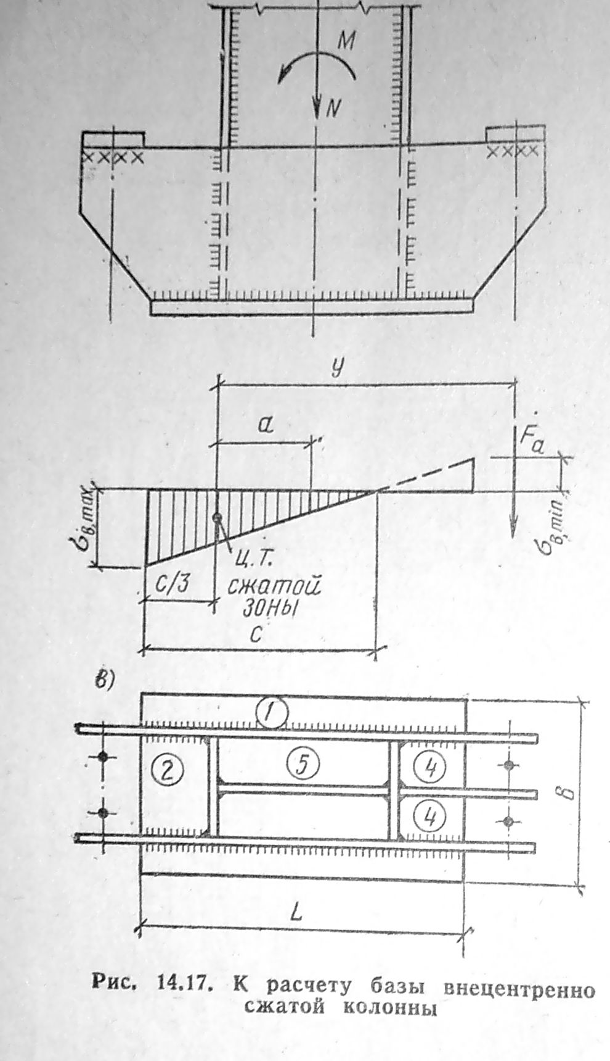
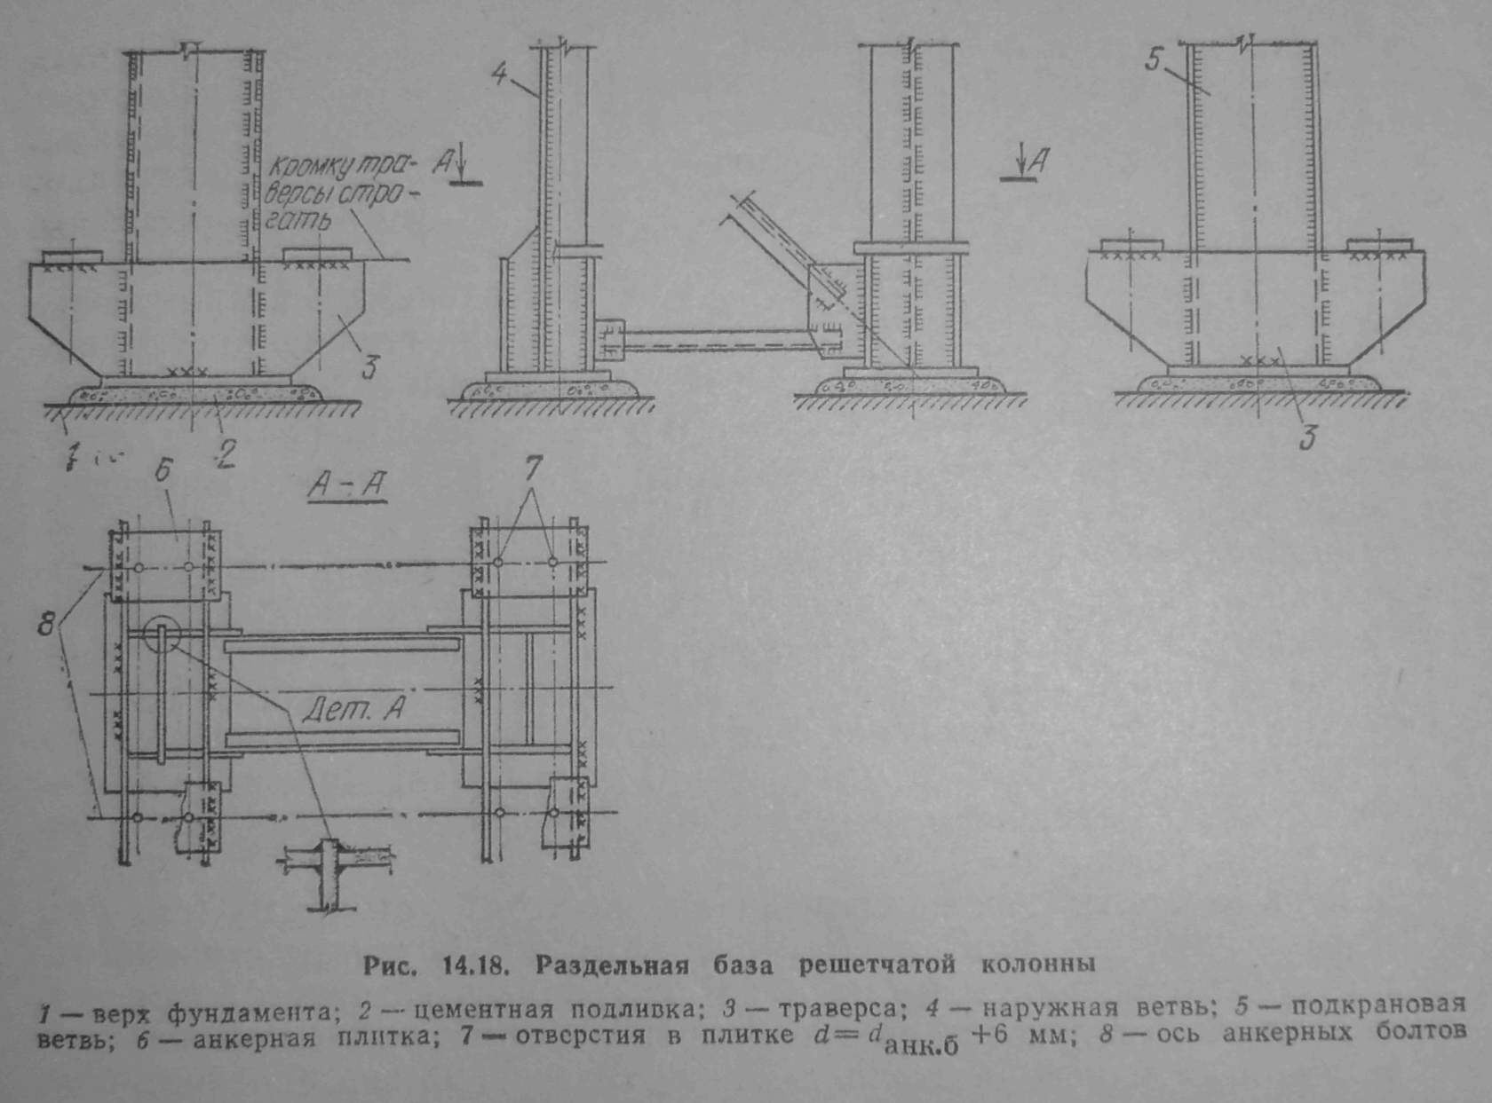
При расчете анкерных болтов необходимо принимать комбинацию нагрузок, дающую наибольшее растягивающее усилие в болтах. Под сквозные колонны при ширине их 1 и более м устраивают раздельные базы.
Продольные усилия в ветвях колонны несимметричного сечения:
в ветви 1: N_{B1} = (N * y₂ ± M) / h₀ (14.19)
в ветви 2: N_{B2} = (N * y₁ ± M) / h₀ (14.20)
Здесь N, М - расчетные продольная сила и изгибающий момент; y₁ y₂ - расстояние от центра тяжести сечения колонны до центра тяжести соответствующих ветвей; h₀ = y₁ + y₂ — расстояние между центрами тяжести ветвей колонны.
Ветвь 1 –подкрановая, 2 –наружная.
1. +М_{max}=1800 кН м, N_{соот}=1800 кН;
N_{B1} = (N * y₂ - M) / h₀ = (1800 * 0,85 - 1800) / 1,5 = -180 кН. (растяжение)
N_{B2} = (N * y₁ + M) / h₀ = (1800 * 0,65 + 1800) / 1,5 = 1980 кН.
2. N_{max}=2400 кН, +М_{соот}=1500 кН м;
N_{B1} = (N * y₂ - M) / h₀ = (2400 * 0,85 - 1500) / 1,5 = 360 кН.
N_{B2} = (N * y₁ + M) / h₀ = (2400 * 0,65 + 1500) / 1,5 = 2040 кН.
3. N_{min}=600 кН м, +M_{соот} =1200 кН м
N_{B1} = (N * y₂ - M) / h₀ = (600* 0,85 - 1200) / 1,5 = -460 кН. (максимальное растяжение)
N_{B2} = (N * y₁ + M) / h₀ = (600 * 0,65 + 1200) / 1,5 = 1060 кН.
Требуемая площадь сечения одного болта:
А = N / (n * Ry * γc)
где n – число болтов,
Ry – расчетное сопротивление материала болтов
γc –коэф условий работы.

2. Сконструировать узлы шарнирного сопряжения балки с колонной при опирании её на оголовок колонны сбоку и сверху. Сущность работы и назначение ребер жесткости, опорного столика, монтажных болтов.
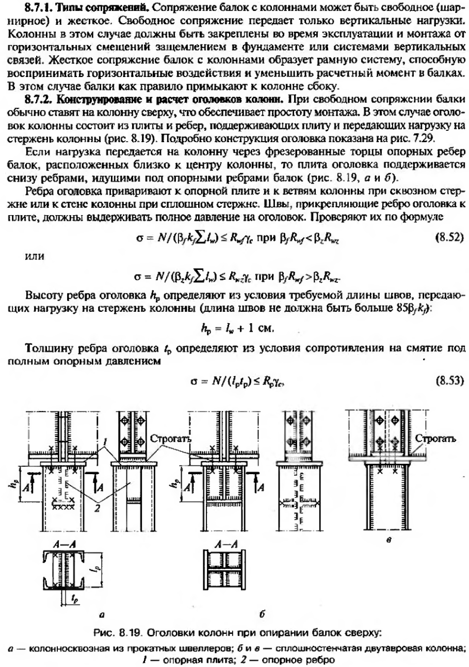
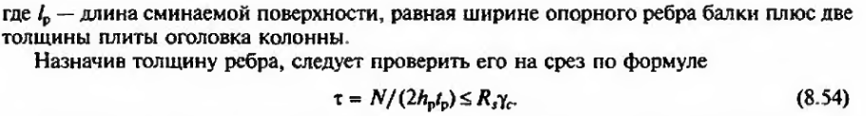
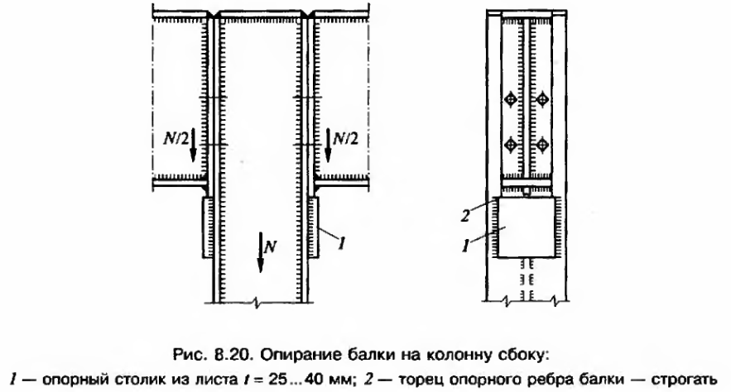
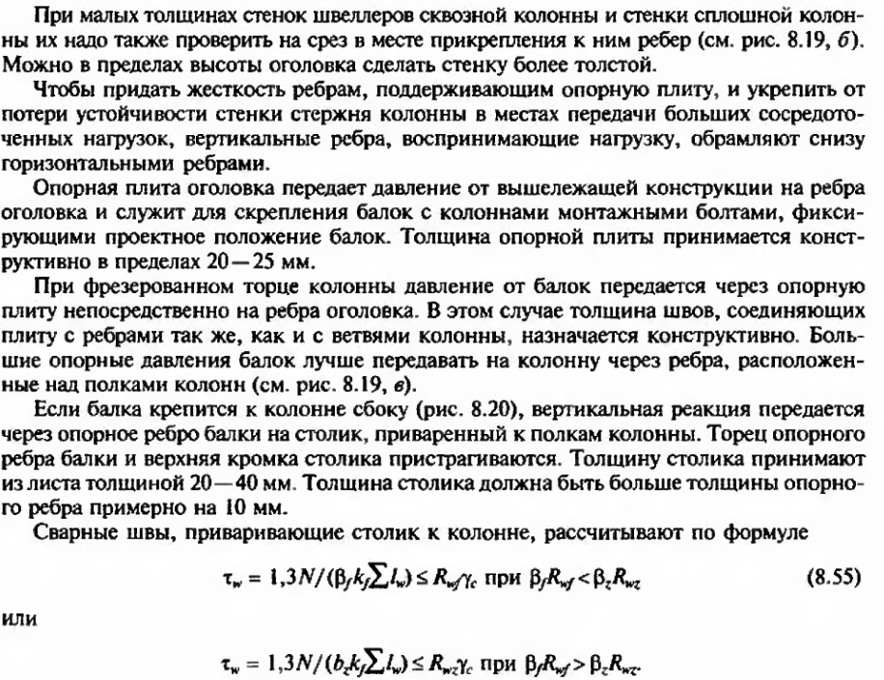
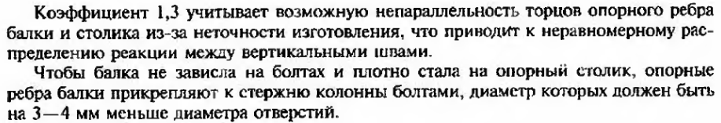

3. Какие нагрузки и воздействия несет поперечная рама каркаса одноэтажного промздания. Подробно дать определение крановых нагрузок.
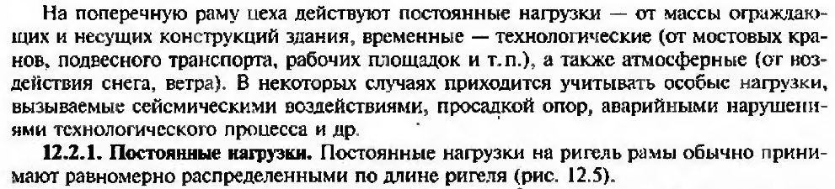
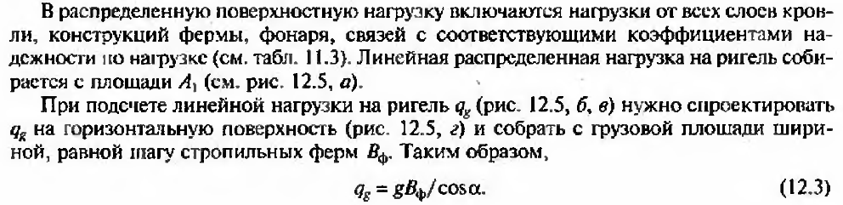
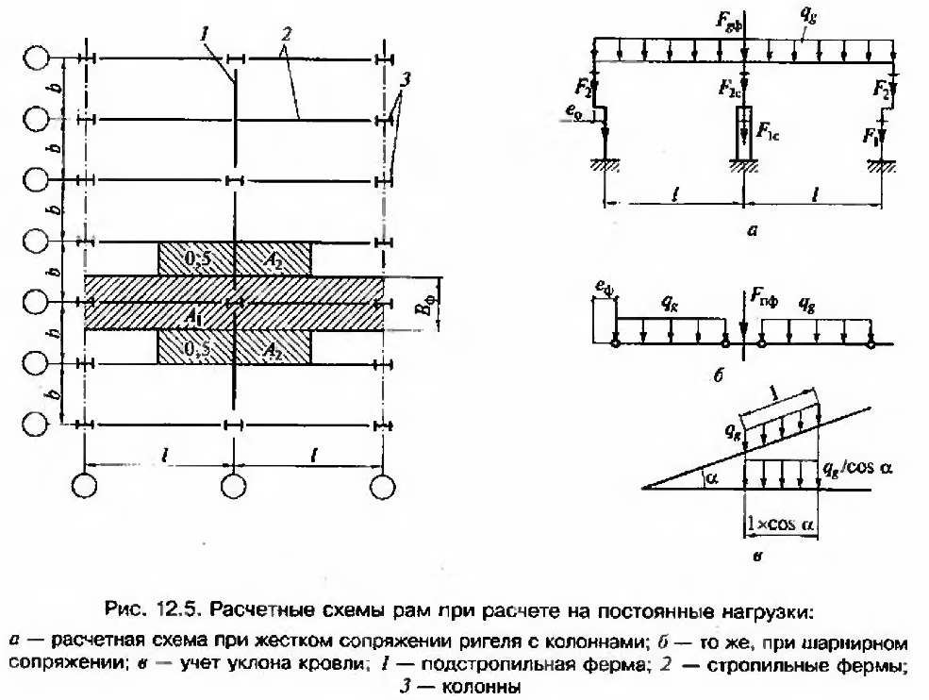
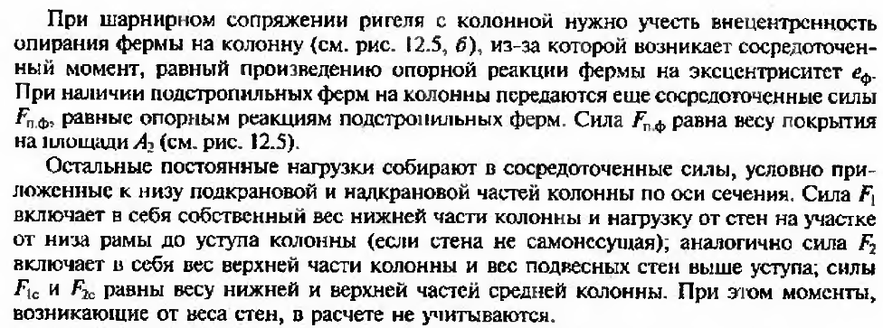
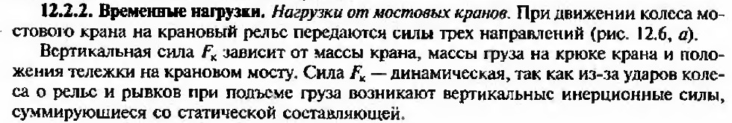
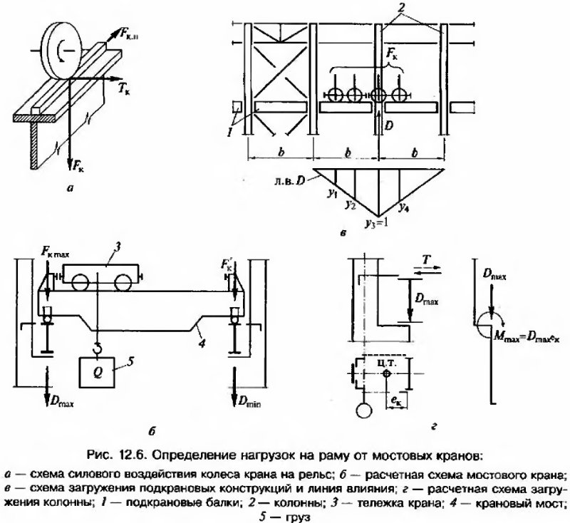
Наибольшее вертикальное нормативное усилие F^{n} определяется при крайнем положении тележки крана на мосту с грузом на крюке массой Q. Величина F^{n} указана в паспортах кранов.
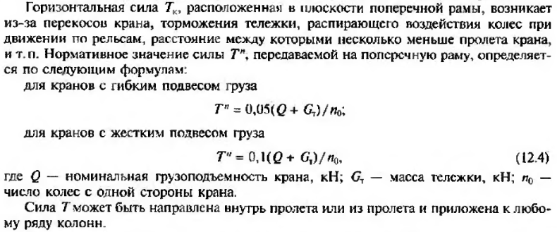
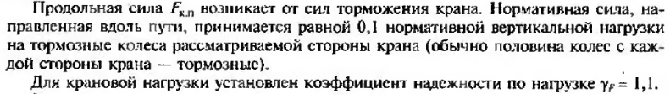
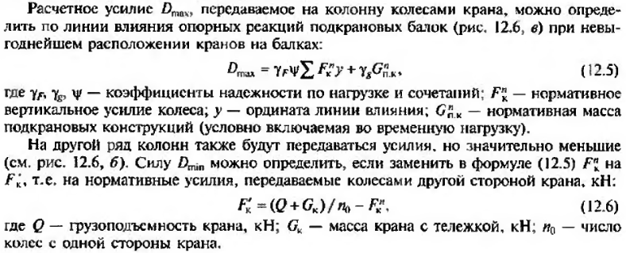
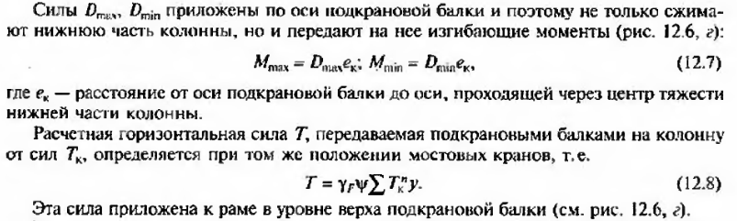
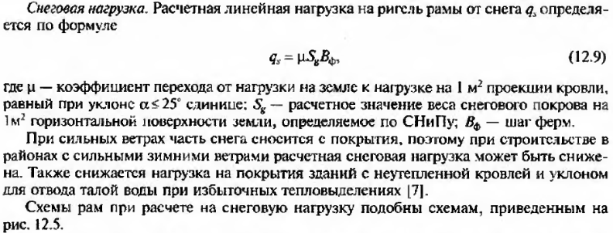
Ветровая нагрузка. В связи с тем что скорость ветра достаточно резко меняется, эта нагрузка воздействует динамически, но в низких широких зданиях не проявляются колебания от ветра и для них рассматривается только статическая (средняя0 составляющая, связанная с разницей давлений внутри помещения и снаружи у стеновых или кровельных ограждений. Для высоких и узких зданий (высота более 36 м , отношение высоты к пролету более 1,5) учитывается динамическое воздействие ветра. Давление ветра в открытой местности w_{m} зависит от района стр-ва и высоты над поверхностью земли. Нормативное давление w_{o} определено для высоты 10м в открытой местности. Изменение нормативной ветровой нагрузки в зависимости от высоты и защищенности от ветра проектируемого здания учитывается коэффициентом k. За зданием (по направлению ветра) возникает зона пониженного давления, в результате чего появляется поверхностная наргузка w_{o}’.
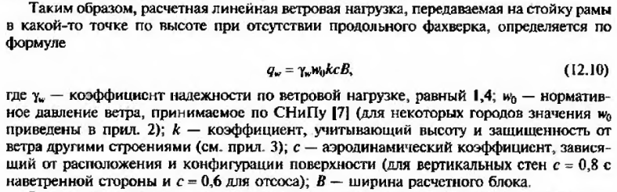
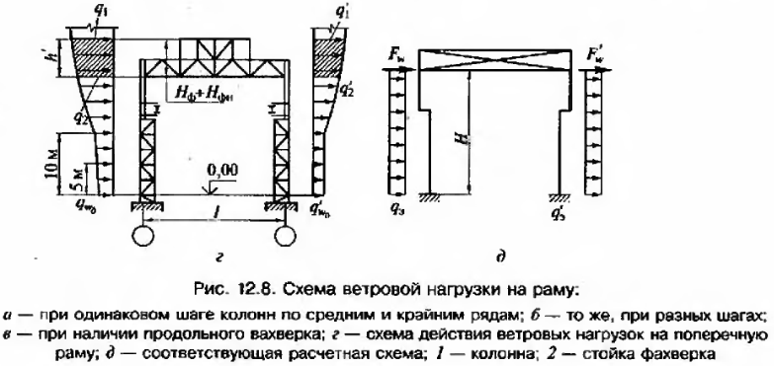
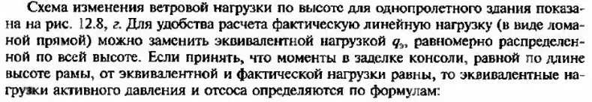
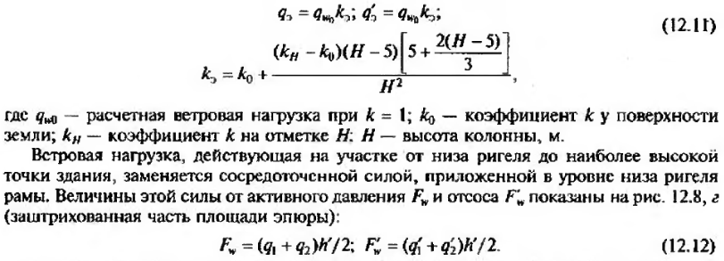

4. Пространственная работа стального каркаса промзданий при наличии системы связей. Разъяснение проиллюстрируйте на примере одноэтажного однопролетного промздания пролетом L=36 м, длиной 132 м отметка головки рельса 24 м, высота цеха 28 м, шаг ферм 6м, шаг рам - 12м.

Каркас производственного здания (цеха) представляет собой пространственную конструкцию (рис. 101,а — в), основой которой служат поперечные рамы (рис. 101,г). Рама состоит из защемленных в фундаменте колонн 1и ригеля (стропильной формы) 2, жестко или шарнирно соединенного с колоннами. В продольном направлении на рамы опираются подкрановые балки 3, подстропильные фермы 4, несущие элементы покрытия и фонарь 5.
Жесткость и пространственная работа каркаса, устойчивость его элементов и необходимые условия для монтажа создаются устройством системы связей 6—11 по колоннам, покрытию и фонарю. В состав каркаса входят также элементы для поддержания стенового заполнения и остекления: стойки 12 и ригели фахверка (последние не показаны, поскольку их устраивают не всегда).
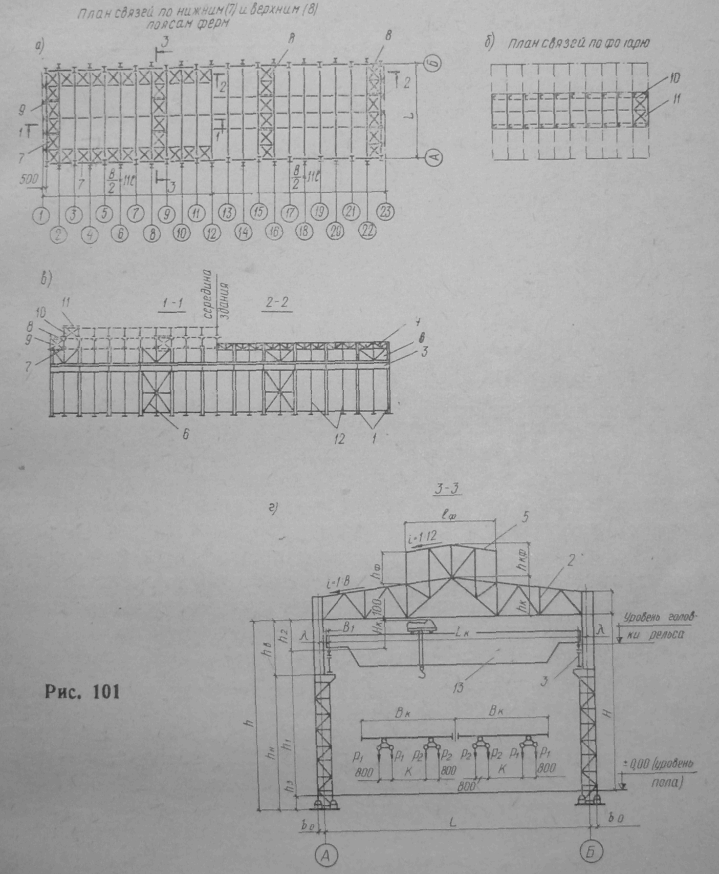
Устройство связей. Для создания пространственной жесткости каркаса и устойчивости колонн и конструкций покрытия предусматриваем связи:
а) горизонтальные по верхним поясам стропильных ферм и фонаря;
б) горизонтальные по нижним поясам ферм;
в) вертикальные между фермами и в пределах высоты фонаря;
г) вертикальные между колоннами.
Первые необходимы для устойчивости сжатого верхнего пояса, главным образом в период монтажа. В остальное время устойчивость будут создавать плиты покрытия, привариваемые непосредственно к поясу. Указанные связи располагаем в торцах здания и в промежутках через каждые 36 м (в свету)
Расположенные в торцах здания поперечные связи по нижним поясам ферм предназначены для восприятия ветровой нагрузки, передаваемой стойками торцового фахверка.
Продольные связи по нижним поясам необходимы для вовлечения в совместную работу соседних рам при действии местной (крановой) нагрузки. Вертикальные связи между фермами устанавливаем под крайними стойками фонаря, т. е. на расстоянии 12 м друг от друга, для создания жесткого пространственного блока из двух стропильных ферм и горизонтальных поперечных связей по их поясам.
Вертикальные связи между колоннами придают неизменяемость каркасу в продольном направлении и устойчивость колоннам. Эти связи воспринимают давление ветра на торец здания и силы продольного торможения мостовых кранов. Связи нижнего яруса вместе с колоннами и подкрановыми балками образуют жесткую в продольном направлении конструкцию. Поэтому расположение таких связей в торцах здания будет препятствовать свободным температурным деформациям продольных элементов каркаса и может вызвать дополнительные напряжения. Во избежание этого нежелательного явления располагаем указанные связи ближе к середине здания. Ввиду значительной протяженности каркаса (В=132 м) завязку осуществляем в двух панелях, симметрично расположенных относительно его середины (см. рис. 101,6). Тогда расстояние от торца здания до оси ближайшей вертикальной связи составит 7 L= 7*6 =42 м < 90 м (см. :[211), а расстояние между осями cязей 8 l=8*6=48 м<50м (cм. там же). Устройство поперечных температурных швов не предусматриваем, поскольку В<230 м
Крайние колонны не следует оставлять нераскрепленными, поскольку монтаж здания обычно начинают именно с них. В крайних панелях. предусматриваем вертикальные связи в пределах верхнего яруса колонн. Для повышения продольной жесткости здания такие же связи предусматриваем и в тех панелях, где расположены связи нижнего яруса. Связи в пределах фонаря (см. рис. 101,6) несут такие же функции, как соответствующие связи по фермам.
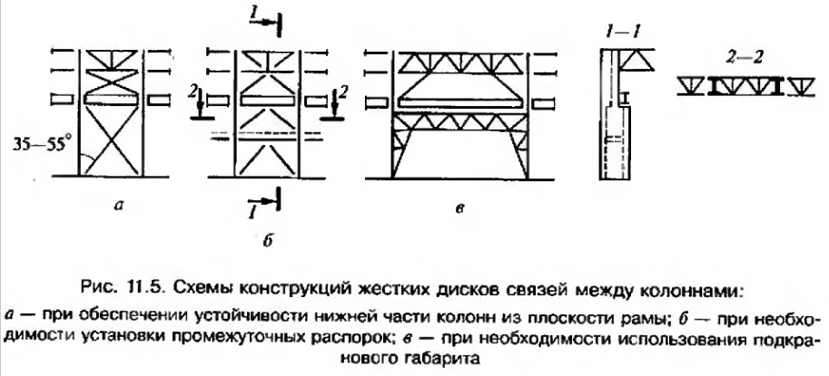
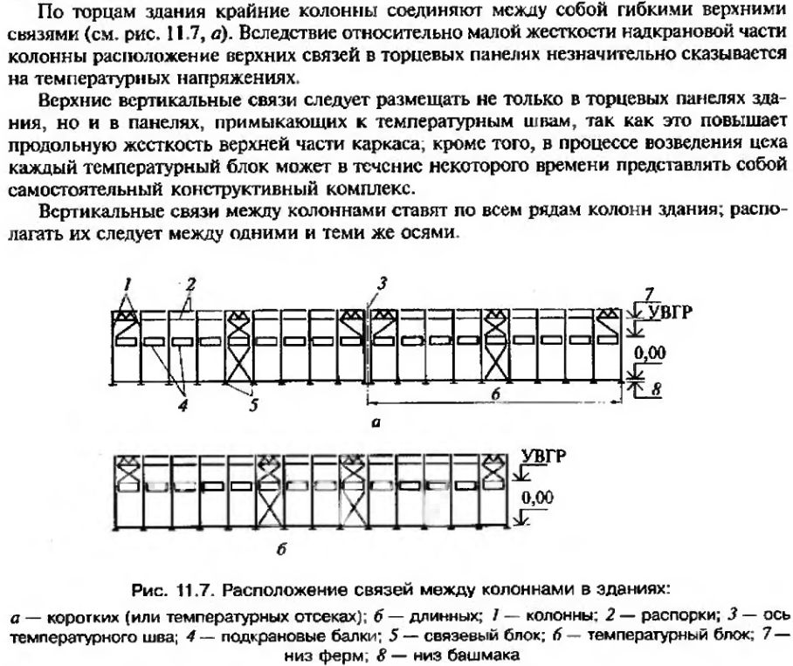
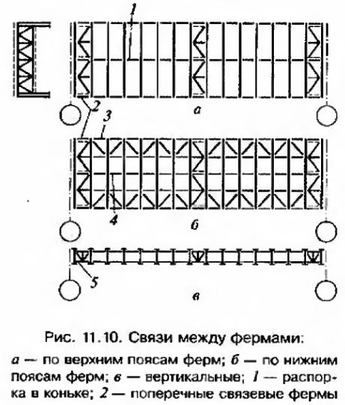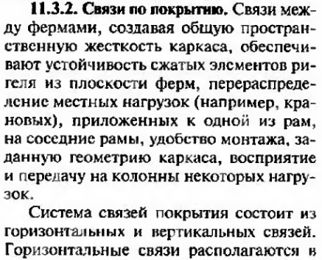
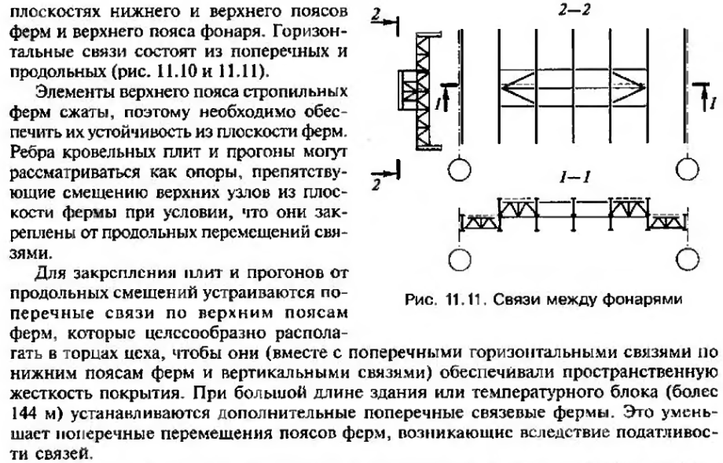
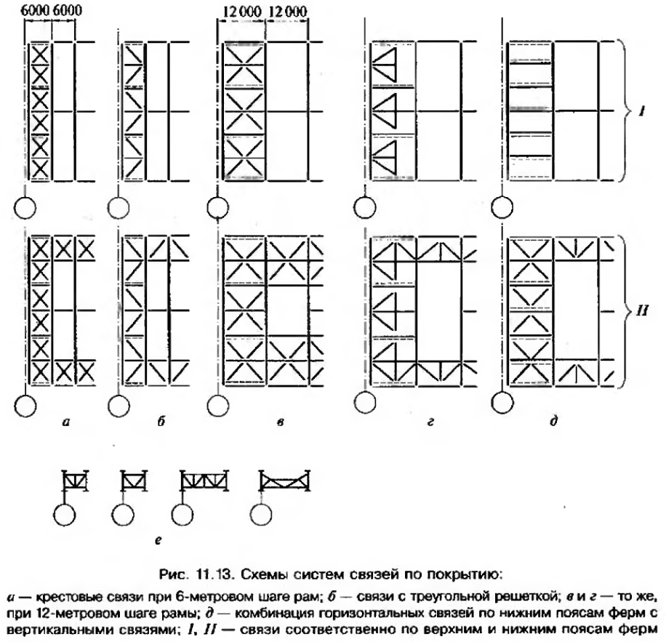
5. Объяснить явление потери местной устойчивости стенки составных сварных балок двутаврового сечения, конструктивные меры по обеспечению местной устойчивости. Объяснение проиллюстрировать с помощью эпюр изгибающих моментов и поперечных сил.
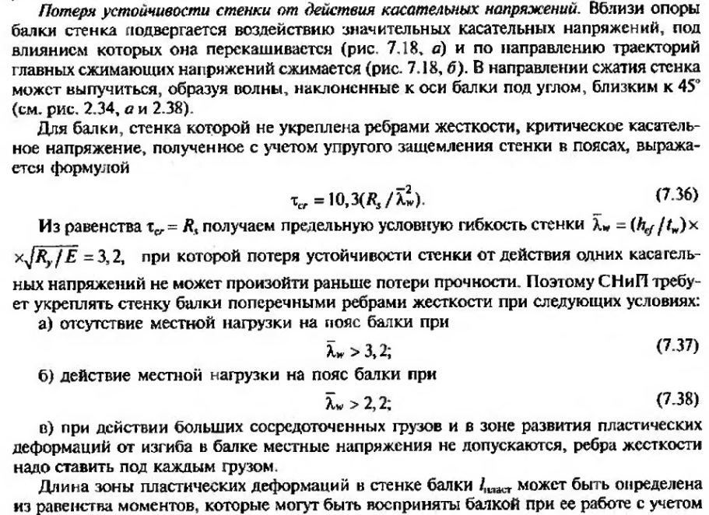
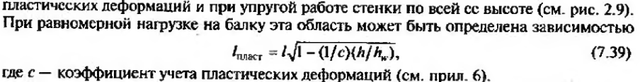
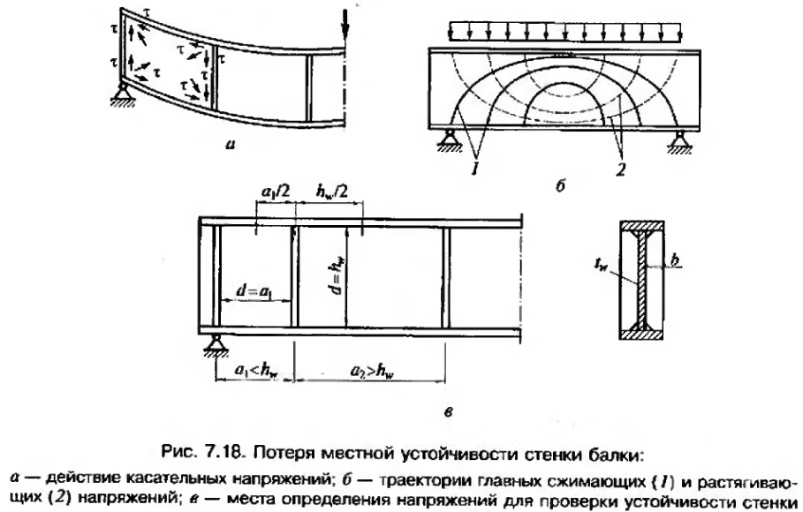
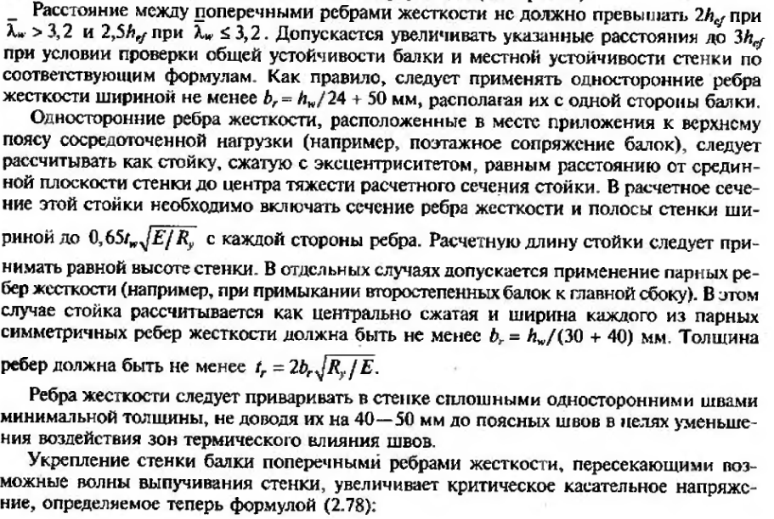
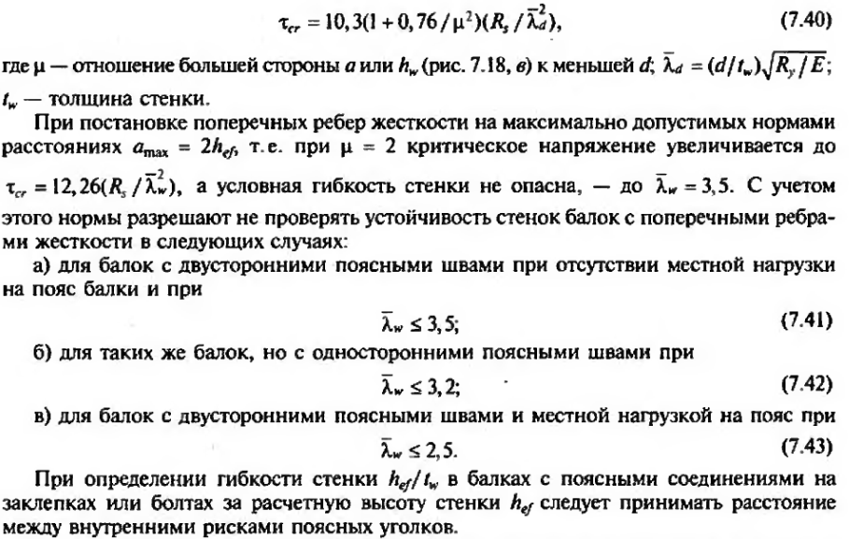
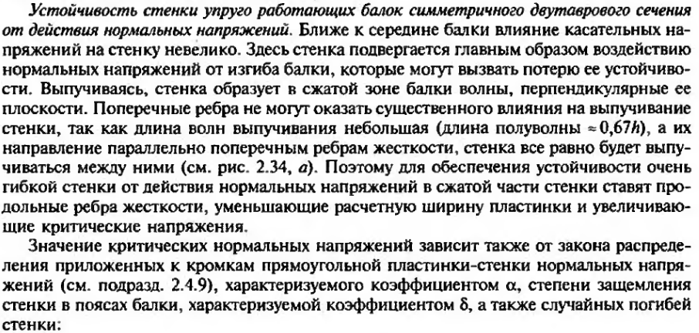
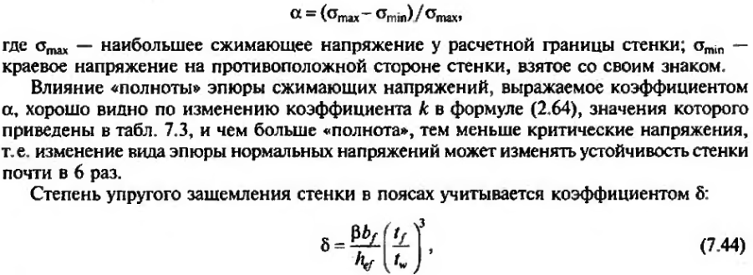
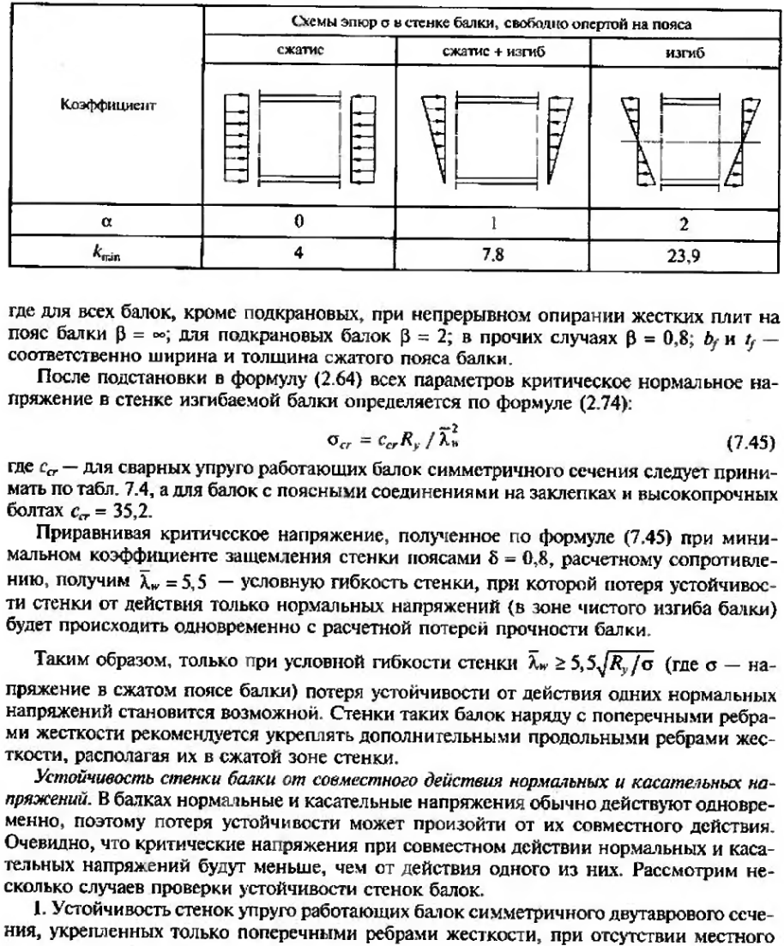
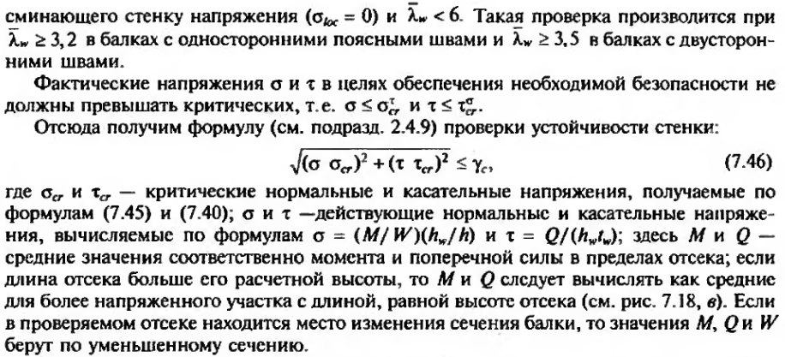

6. Объяснить работу базы центрально сжатых колонн и ее элементов. Типы баз сплошных и сквозных колонн. Назначение траверсы и консольных ребер. Определение толщины плиты базы.
База является опорной частью колонны и предназначена для передачи усилия с колонны на ф-т. По конструктивному решению базы м.б. с траверсой, с фрезерованным торцом и с шарнирным устройством в виде центрирующей плиты. Под сквозные колонны при их ширине 1 м и более устраивают раздельные базы, кот. рассчитывают как центрально-сжатые. При сравнительно небольших усилимях в колоннах (до 4000-5000 кН) применяются базы с траверсой. При больших усилиях (6000-10000 кН) целесообразно фрезировать торец колонны и поверхность плиты.В этом случае траверса и рёбра отсутствуют, и плита, чтобы передавать нагрузку на фундамент, должна иметь значительную тощину. Конструкция базы с фрезированым торцом значительно проще и позволяет вести монтаж более простым безвыверочным способом. В состав базы с траверсой входят плита, траверсы, ребра, анкерные болты и устройства для их крепления. Траверсы и ребра устанавливают для обеспечения жесткости плиты и уменьшения ее толщины. Траверса воспринимает нагрузку от стержня колонны и передает ее на опорную плиту. Чтобы увеличить равномерную передачу давления с плиты на ф-т, жесткость плиты увеличивают дополнит. ребрами между ветвями траверсы.
Траверсы работают как двухконсольные балки под действием отпора бетона ф-та и усилия в анкерных болтах. При шарнирном сопряжении колонны с ф-том анкерные болты ставятся для фиксации проектного положения колонны и закрепления ее в процессе монтажа. При жестком сопряжении анкерные болты работают на растяжение и воспринимают усилие, отрывающее базу от ф-та.
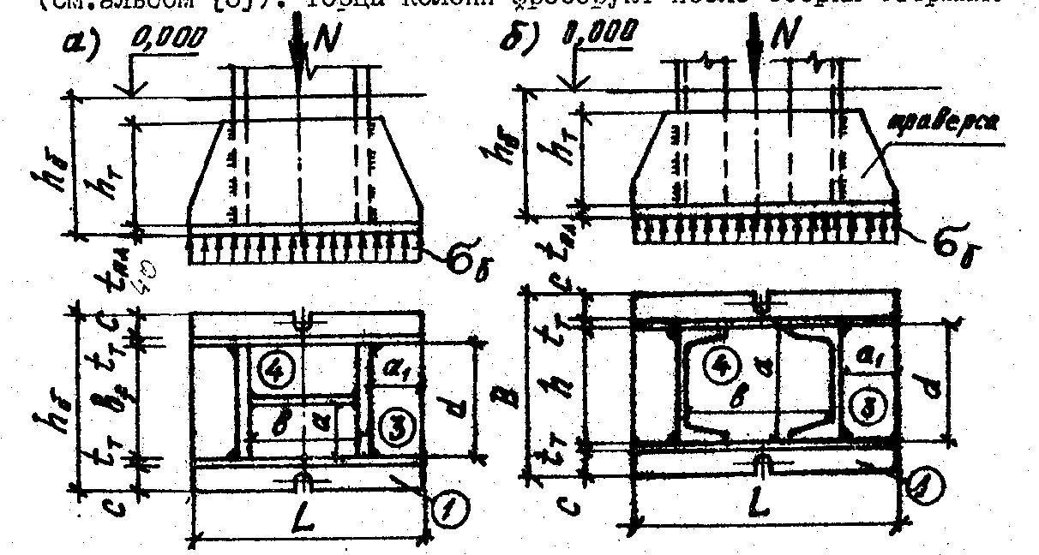

а) Площадь плиты базы определяется из условия прочности бетона фундамента смятию:
.
Rсм – расч. сопрот. бетона сжатию. Rпр – призменная прочность бетона. .
Размеры B и L опред-ся по констр. соображ:
B = b_{f} + 2c+2t_{T} , L = А_{пл} / B.
c – вылет консоли < 80 мм
б) Плита работает на изгиб. В качестве опор для участков плиты служат полки и стенки колонн, траверсы и рёбра, в результате получаются участки, опёртые на 4, 3, 2 канта и консольные.
Консольный уч. 1: .
Уч. на 4канта (4): .
Уч. 3 или 2 канта: .
а – меньшая сторона участка. d – длина свободного края уч.
приним-ся в зависимости от соотношения сторон участка.
не более 40 мм.

7. Дать характеристику листовых конструкций-оболочек для хранения жидкостей, газов и сыпучих материалов. Подробно объяснить работу и основы расчета вертикального цилиндрического резервуара.
СМ вопрос 13 и
Листовыми наз. констр., состоящие в осн. из метал. листов и предназн. для хранения или транспорт-ия жидкостей, газов и сып. мат. 1.резервуары для нефтепродуктов и др. жидкостей. 2. газгольдеры для хранения газов. 3. бункера и силосы для сыпучих мат., трубопроводы больших диаметров. 4. спец. констр. для отраслей промышл. 5. Дымовые и вентиляц. трубы, градирни. Листовые конст. – емкостные констр. в виде тонкостенных сплошных оболочек. М.б. надземными, наземными, заглубленными, подземными, подводными. Воспринимают статич. и динам. нагрузки. Имеют внутреннее давление(низкое, среднее, высокое). Работают в условиях низких, средних и высоких темпер., в нейтрал. или агресс. средах(в зависимлсти от типа хранимых веществ). Для них хар-но двухосное напряж. состояние. А в местах сопряж. различных оболочек, на участках защемления их у колец жесткости, крыш и днищ возникают местные напряж., быстро затухающие по мере удаления их от этих участков(краевой эффект). Выполн. несущие и огражд. функции. Имеют большую протяженность сварных швов.К сварным швам предъявляются требования не только прочности, но и герметичности. Сварные соед. м.б. встык(треб. острожки кромок листов, практически не вызывают концентрацию напряжений) и внахлестку(упрощают работу по изготовлению и монтажу). Исп. листы толщиной до 4 мм из рулонной холоднокатаной стали, 4-10 мм – горячек. стали. Наружн. пов-ть покрывают лококрас. пленкой. Нижнюю пов-ть изоляц. слоем.
В.Ц.Р. Осн. элементы: стенка, днище и крышка. Могут изготавливаться с постоянной и переменной толщиной стенки (для резервуаров большой вместимости). Резервуар со стенкой постоянной толщины имеет минимальную массу, если суммарная масса днища и покрытия вдвое больше массы стенки. Масса резервуара с переменной толщиной стенки получ. миним., если суммарная масса днища и покрытия равна массе стенки.

Особенности расчета
Основная масса тонкостенных конструкций по расчётной схеме относится к оболочкам.Оболочки отличаются от пластинок наличием кривизны поверхности,кот. опред. Гауссовой кривизной.
Г=1/r₁r₂ , где r_{1,} r₂ – взаимоперепендикулярные радиусы.
В общем случае под действием внешних нагрузок Р в оболочках возникают нормальные усилия N₁ и N₂, сдвигающие усилия S₁ и S₂ в плоскостях, касательных к срединной поверхности, изгибающие моменты М₁ и М₂, крутящие моменты М₁₂ и М₂₁ , поперечные силы Q₁ и Q₂ (рис. 22.7, а). Такое напряженное состояние называется момектным, и ему соответствует моментная теория расчета оболочек, в уравнения которой входят все указанные усилия.
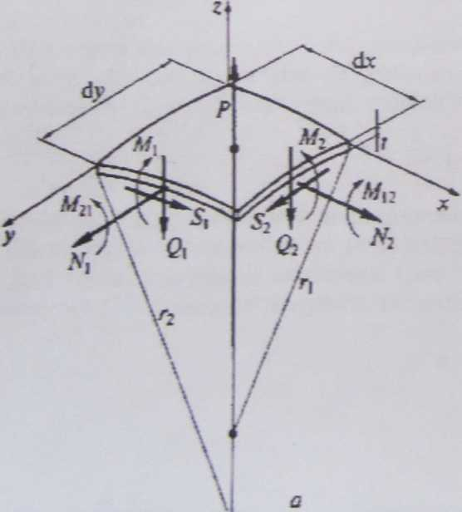
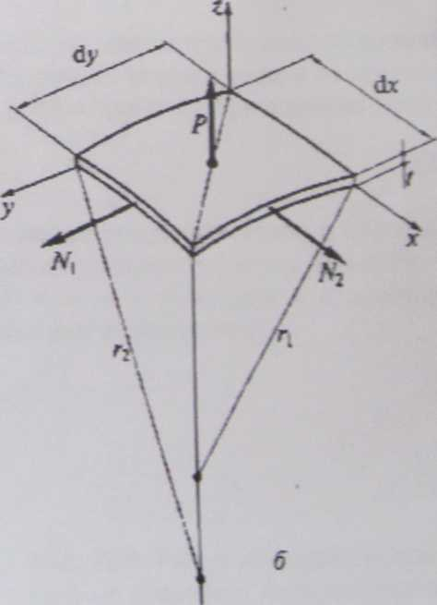
Рис. 22.7. Усилия в элементе оболочки.: а — мементное состояние; 6 — безмоментное состояние
Если внешняя нагрузка осесимметрична, и оболочка также является осесимметричной и тонкостенной, то в большей ее части имеются только нормальные усилия, а остальными параметрами напряженного состояния ввиду их малости можно пренебречь При этом напряженное состояние стенки оказывается безмоментиым (рис. 22.7, б), и все уравнения существенно упрощаются. Такой подход соответствует безмоментной теории расчета оболочек.
Теория расчета оболочек справедлива для случаев, когда выполняется условие R/t>30 (радиус резервуара к толщине).
В безмоментной теории расчета расчет ведётся по уравнению Лапласа: σ1/R1 + σ2/R2 = P/t, где, σ1, σ2 – напряжения, R1 R2 – радиусы оболочки в 2 перпендикулярных направлениях. P – давление.
Для цилиндрических оболочки
σ1/R1 + σ2/∞ = P/t
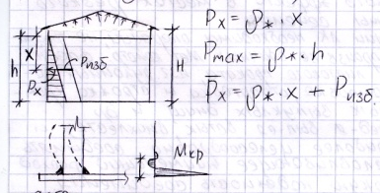
σ1/R1= P/t
σ1 = P*R1/t.
При двухосном напряжённом состоянии надо проверить приведённое напряжение по 4-ой энергетической теории прочности
.
Где σ₁,σ₂ - норм. напряж. в двух взаимоперпендик. Плоскостях.
Моментное напряжённое состояние в зонах краевого эффекта с учётом всех силовых факторов, показ. на рис. 22.9,а, рассматривается отдельно и полуные при этом напряжения складываются с основными напряжениями безмоментного состояния.

Стенки резер. имеют незначит. толщину, поэтому их необходимо проверять на устойчивость.
Напряжения, при которых это происходит, называются критическими.
σ≤σ_{cr}

8. Сконструировать узел жесткого сопряжения фермы покрытия со стойками рамы промздания. Разъяснить особенности работы фланцев и монтажных болтов верхнего и нижнего опорных узлов фермы.
Смотри вопрос 9
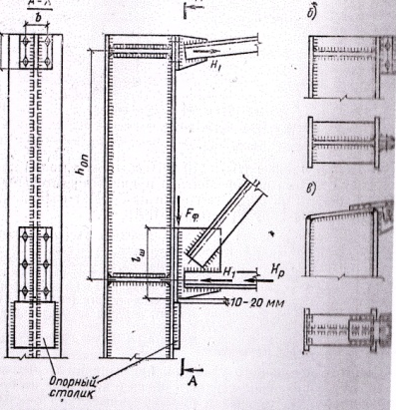
При жестком сопряжении строп. ферма примыкает к колонне обычно сбоку. Через фланец передается усилие на опорный столик. Фланец увеличивает жесткость узла. Опорное давление F_{K} передается на опорный столик. Опорный столик делают из листа / = 30...40 мм, при небольшом опорном давлении (F_{R} ≤ 200...250 кН) из уголков со срезанной полкой. Учитывая возможный эксцентриситет передачи нагрузки, возникающий из-за неплотного опирания фланца и его перекоса в своей плоскости, угловые швы крепления столика рассчитывают на усилие F- 1,2F_{ф}. Опорный фланец крепят к полке колонны на болтах, кот. ставят в отверстия на 3-4 мм больше диаметра болтов, чтобы они не могли воспринимать опорную реакцию фермы в случае неплотного опирания фланца на опорный столик. Гориз. усилие от опорного момента восприним. узлами крепления верхнего и нижнего поясов. Нижний узел дополнительно воспринимает усилие от распора рамы. В большинстве случаев опорный момент имеет знак минус и силы Н прижимают фланец узла нижнего пояса. Если сила отрывает фланец от колонны, то болты крепления фланца к колонне работают на растяжение. Швы крепления фланца к фасонке воспринимают опорную реакцию ферма и внецентренно приложенную силу Н, поэтому швы работают на срез в двух направлениях.
а
Верхний опорный узел В узле крепления верхнего пояса сила Н1 стремится оторвать фланец от колонны и вызывает его изгиб.
Требуемую площадь болтов нормальной точности определяют по формуле ∑А_{b}=H/R_{bt} где R_{bt} - расчетное сопротивление болта на растяжение, принимаемое в зависимости от класса болта. n=∑А_{b}/А Болты устанавливают симметрично относительно центра узла с соблюдением конструктивных требований: в результате определяется длина фланца.
Толщину фланца определяют из условия прочности на изгиб, рассматривая его как балку с защемленными опорами пролетом b: .
Швы, прикрепляющие фасонку к фланцу, работают на срез. Так как длина швов известна, то при заданной толщине шва k_{f} можно проверить прочность: ,
Нижний опорный узел
Ширину и толщину фланца принимаем конструктивно(из опыта проектирования)
Проверяем условие прочности торцевой поверхности на смятие:
,
где R_{р} – расчетное сопротивление на смятие торцевой поверхности с пригонкой по ГОСТ 27772-88, R_{р}=360 МПа;
V– опорная реакция фермы.
В швах, прикрепляющих фасонку к фланцу, возникают срезающие напряжения:
– от опорной реакции вдоль шва:
,
где k_{f} – катет шва; β_{f} –к-т глубины проплавления(зависит от вида сварки);

– от распора Н перпендикулярно шву:
,

– от изгибающего момента вследствие эксцентричного действия силы H, создающей момент M=e*H:
,
Прочность швов при условном срезе проверяют по формуле:
,
где R_{wf} – расчетное сопротивление угловых швов срезу по материалу шва.
Опорный столик передает опорную реакцию V на колонну. Из условия прочности сварных швов на срез при известном значении катета шва определяем длину столика:
мм,
где 2/3 - учитывает возможный эксцентриситет приложения опорной реакции.
Ширину столика принимаю конструктивно:
b_{s} = b_{фл} + (50…100) мм,
b_{s} = 210 + 50 = 260 мм.

Рисунок 17. Нижний опорный узел

9. Принцип расчета и конструирования узлов стропильных ферм со стержнями из двух уголков, определение длин сварных швов и размеров фасонки, заготовочных длин стержней ферм. Схема фермы - по выбору студента.
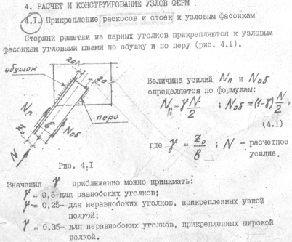
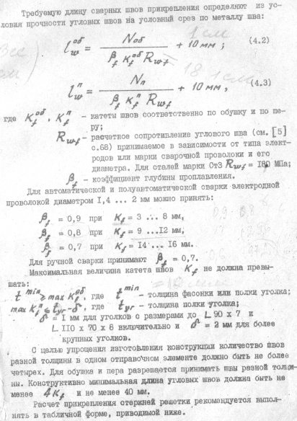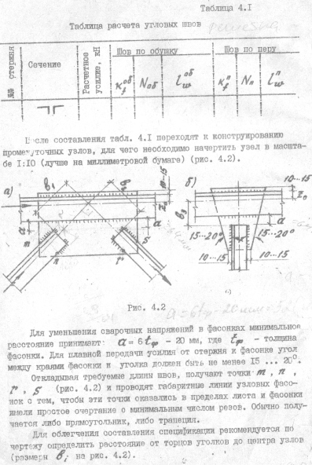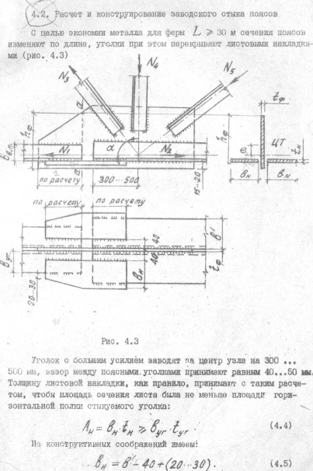
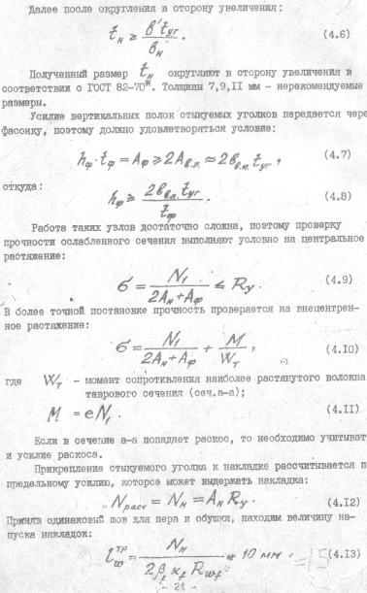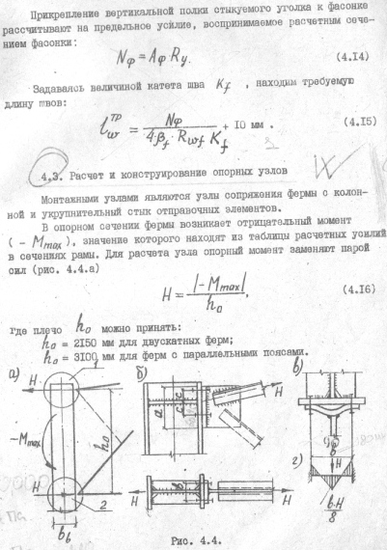
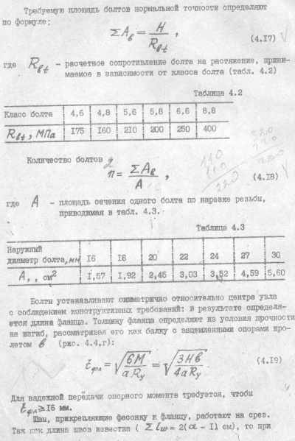
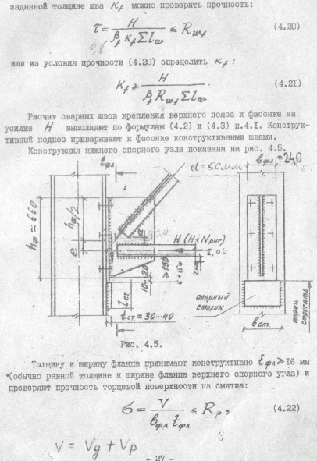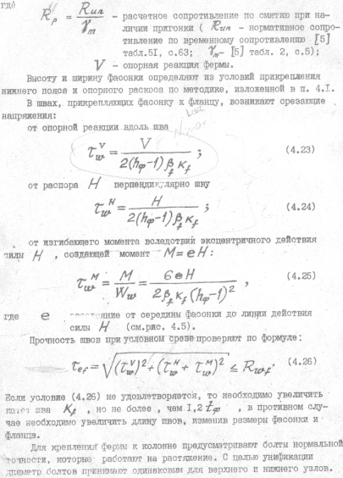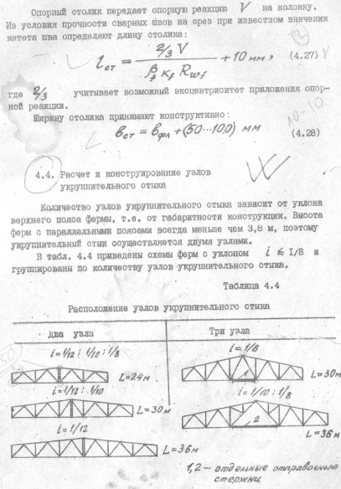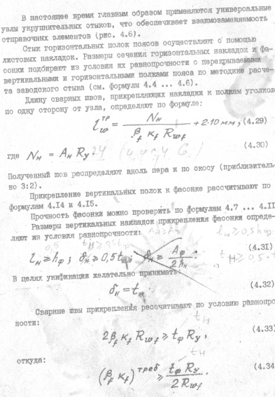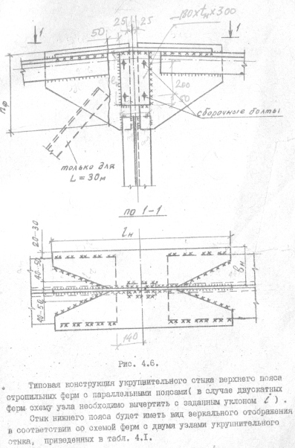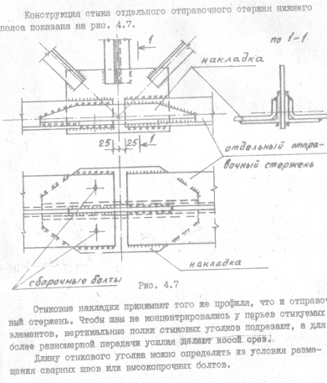
10. Сконструировать узел шарнирного сопряжения ригеля рамы (фермы) со стойками. Оголовок колонны, определить размеры опорного столика, плиты оголовка и подкрановых ребер.
При шарнирном сопряжении наиболее простым является узел опирания фермы на колонну сверху с использованием дополнительной стойки (надколонника). При таком решении возможно опиранис ферм как на металлическую, так и на железобетонную колонну. Но также м.б. примыкание сбоку. Тогда фланец делают тонким 8-10мм. А расстояние между болтами большим 160-200мм. Фланец становится гибким и не воспринимает силу Н1. Другой вариант шарнирного сопряж.- сопряж. верхнего пояса с колонной на болтах норм. точности, поставленных в рассверленные (овальные) отверстия (рис.б). Оголовок колонны состоит из плиты и ребер, поддерживающих плиту и передающих нагрузку на стержень колонны. Ребра оголовка приваривают к опорной плите и к стенке колонны. Высоту ребра оголовка определяют треб.длиной швов, передающих нагрузку на стержень колонны , где k_{f} – катет шва; β_{f} –к-т глубины проплавления(зависит от вида сварки);γ_{wf} – к-т надёжности по материалу шва; γ_{c} – к-т условий работы.

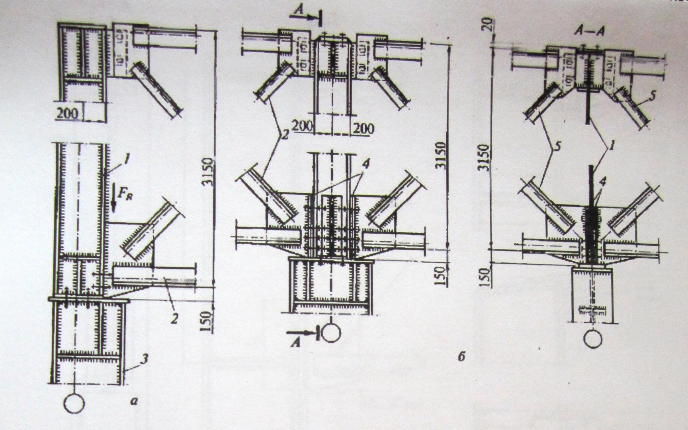
Толщина ребра опред-ся из условия сопротивления на смятие под полным опорным давлением l_{см} – длина сминаемой пов-ти.
Опорная плита оголовка передает давление от вышележ. констр. на ребра. Толщина опорной плиты приним. конструктивно 20-25 мм. Длина опорного столика .
Q – опорная реакция. Толщина 30-40 мм.

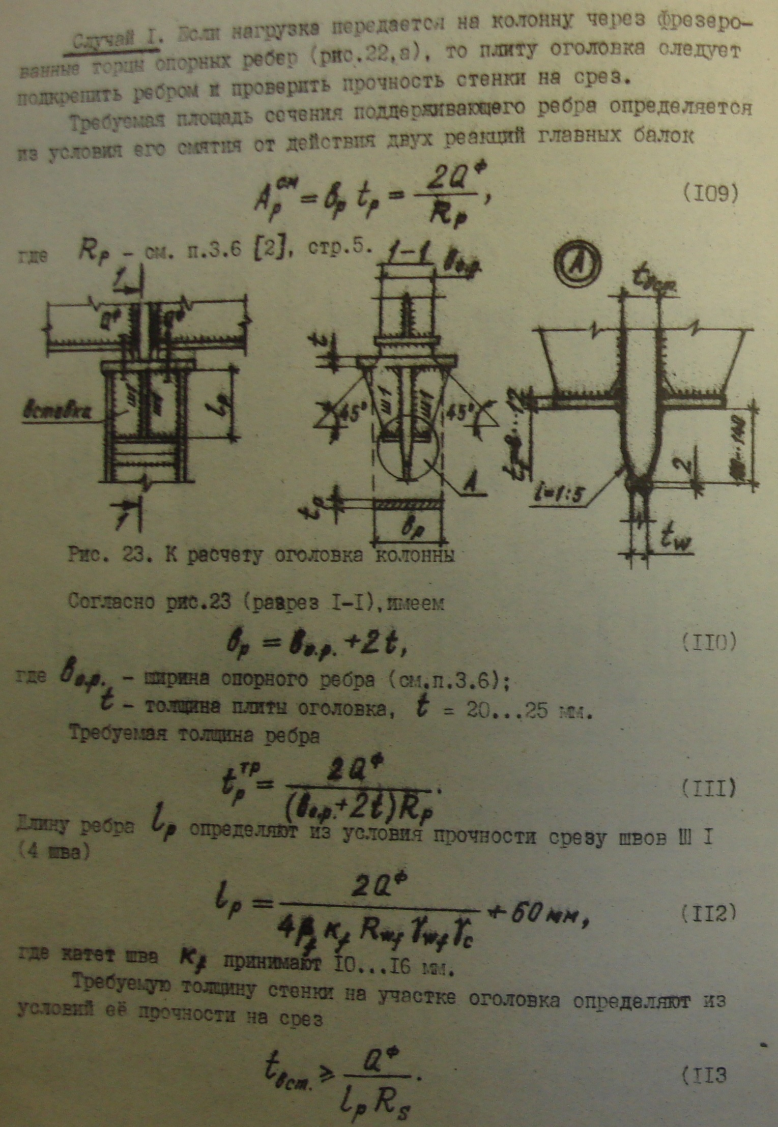
11. Законструировать узел сопряжения верхней части колонны с нижней: конструктивные элементы узла, их назначение. Проверка прочности монтажного стыкового шва.
Сопряжение приходится делать из-за огранич. длины прокатной стали и для членения на отправочные элементы (l>18м). Для передачи усилий от верхней части колонны и подкрановых балок устраивают траверсу.
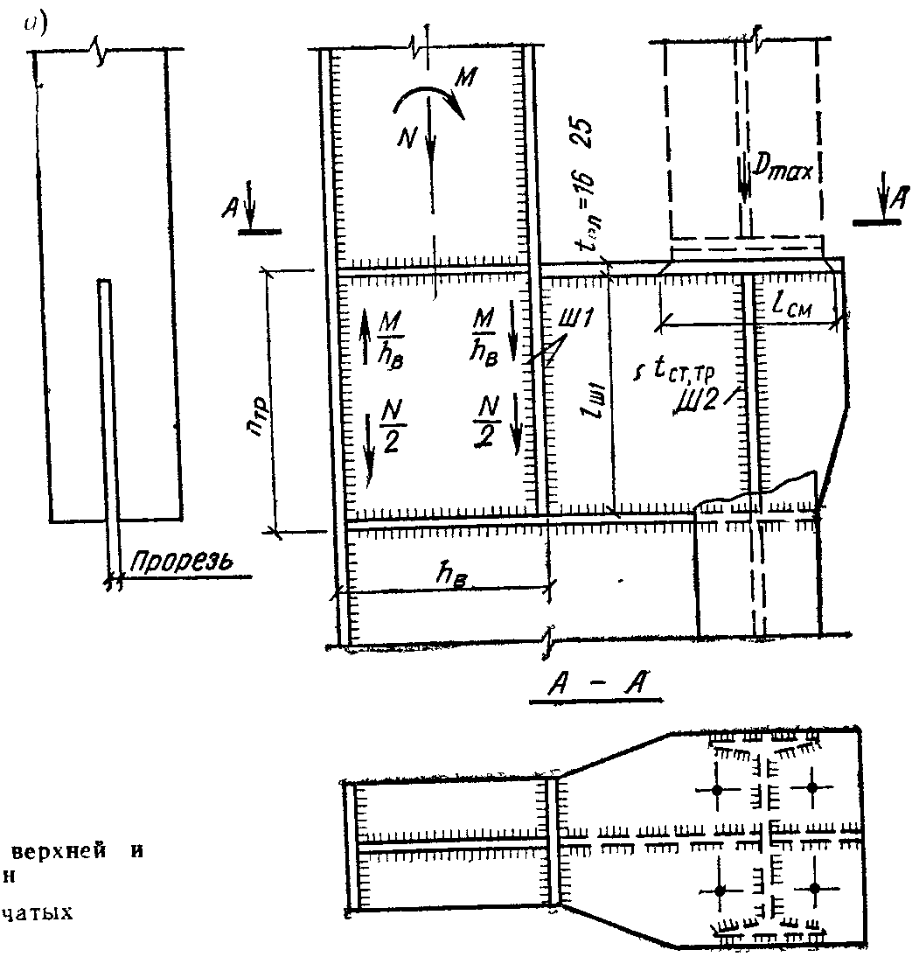
Расчетные комбинации усилий в сечении над уступом:
1) М=814.921 кН*м; N=-413.04 кН. 2) М=-155.079 кН*м; N=-672.24 кН.
Давление кранов D_{max}=3034.6 кН.
Прочность стыкового шва (ш1, рис.24) проверяем по нормальным напряжениям в крайних точках сечения надкрановой части. Площадь шва равна площади сечения колонны.
1-я комбинация М и N.
Наружная полка: σ_{w}^{Н.п.}=N/А₀+IMI/W_{х}=-413.04*10³/16720-814.921*10⁶/4045928=-226.1 МПа.
Iσ_{w}^{Н.п.}I=I-226.1I МПа < R_{y}=240 МПа.
Внутренняя полка: σ_{w}^{В.п.}=N/А+IMI/W=-413.04*10³/16720+814.921*10⁶/4045928=176.7 МПа.
Iσ_{w}^{В.п}I=I176.7I МПа < R_{y}=240 МПа.
2-я комбинация М и N:
Наружная полка: σ_{w}^{Н.п.}=N/А₀-M/W_{х}=-672.24*10³/16720-(-155.079)*10⁶/4045928=-1.9 МПа.
Iσ_{w}^{Н.п.}I=I-1.9I МПа < R_{y}=240 МПа.
Внутренняя полка: σ_{w}^{В.п.}=N/А+M/W=-672.24*10³/16720+(-155.079)*10⁶/44045928=-78.5 МПа.
Iσ_{w}^{В.п}I=I-78.5I МПа < R_{y}=240 МПа.
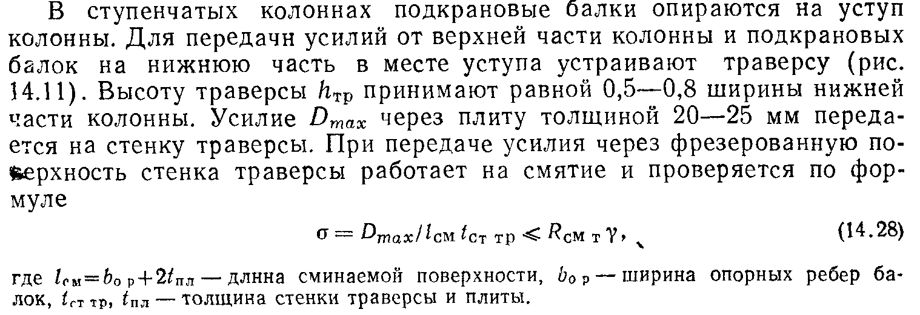
Толщину стенки траверсы определяем из условия смятия:
t_{тр}≥D_{max}/(l_{см}*R_{b}*γ),
где l_{см}=b_{op}+2*t_{пл}=300+2*20=340 мм, b_{op}=300 мм; t_{пл}=20 мм; R_{р}=360 МПа.
t_{тр}≥3034.6/(340*360*1)=24.8 мм, принимаем t_{тр}=25 мм по ГОСТ 82-70*.
Усилие во внутренней полке верхней части колонны (2-ая комбинация):
N_{п}=N/2+M/h_{в},
N_{п}=-672.24/2+(-155.079)*10³/700=-557.7 кН.
2
L_{ш2}=N_{п}/(4*k_{f}*β_{f}*R_{wf}*γ_{wf})<85*β_{f}.*k_{f},
L_{ш2}=557.7/(4*8*0,9*180*1)=107.6 мм < 85*0,9*8=612 мм.
В стенке подкрановой ветви делаем прорезь, в которую заводим стенку траверсы.
Для расчета шва крепления траверсы к подкрановой ветви (ш3) принимаем вторую комбинацию усилий, дающую наибольшую опорную реакцию траверсы F:
М=-155.079 кН*м; N=-672.24 кН.
F=N*h_{в}/2*h_{н}+M/h_{н}-0,9*D_{max}.
F=-672.24*700/(2*1750)+(-672.24)*10³/1750-0,9*3034.6=-2954.2 кН.
Требуемая длина шва:
L_{ш3}=F/(4*k_{f}*β_{f}*R_{wf}*γ_{wf}) < 85*β_{f}.*k_{f},
L_{ш3}=2954.2/(4*9*0,9*180*1)=506.5 мм < 85*0,9*9=688.5 мм.
Из условия прочности стенки подкрановой ветви в месте крепления траверсы определяем высоту траверсы h_{тр}:
h_{тр}≥F/(2*t_{w}*R_{s}*γ),
где t_{w}=17.5 мм – толщина стенки двутавра подкрановой ветви.
h_{тр}≥2954.2*10³/(2*17.5*140*1)=1205.8 мм. Принимаем высоту траверсы h_{тр}=1500 мм.
Проверим прочность траверсы как балки, нагруженной усилиями N, M, D_{max}.
Максимальная поперечная сила в траверсе:
Q_{max}=N*h_{в}/2*h_{н}+M/h_{н}-k*0,9*D_{max}/2,
где k=1,2 – коэффициент, учитывающий неравномерную передачу усилия D_{max}.
Q_{max}=-672.24*700/(2*1750)+(-155.079)/1750-1,2*0,9*3034.6/2=-1955.3 кН.
Касательное напряжение: τ_{тр}=Q_{max}/(t_{тр}*h_{тр}), τ_{тр}=1955.3/(25*1500)=52.1 МПа < R_{s}=140 МПа.
Рисунок 24. Соединение верхней и нижней частей колонны

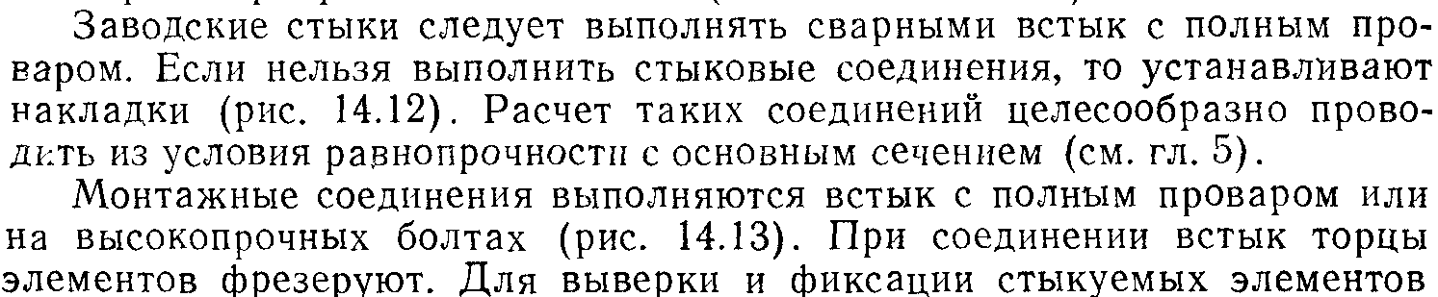
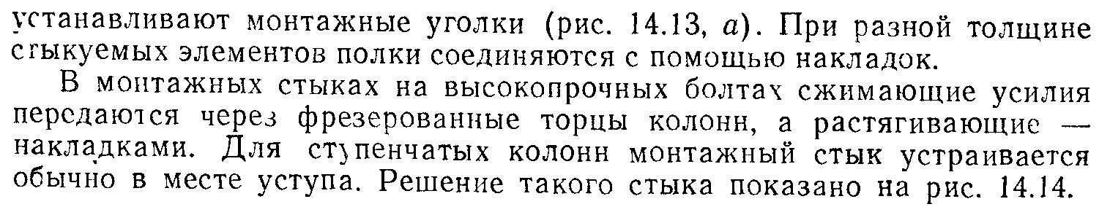
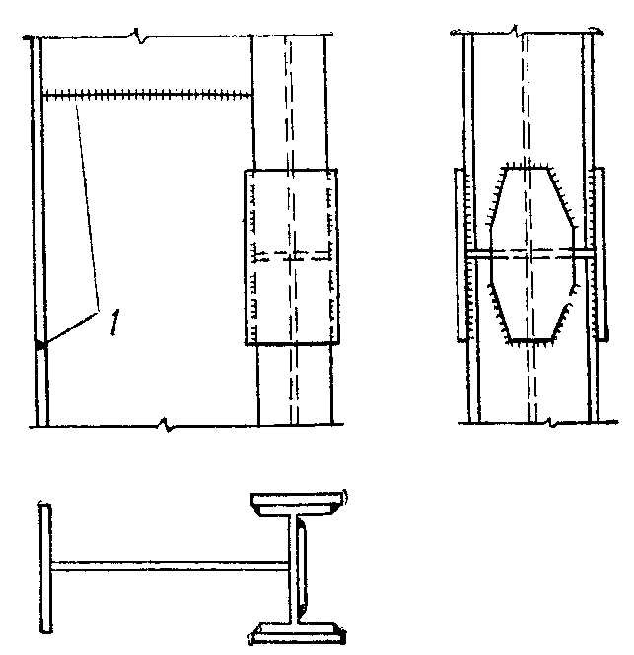
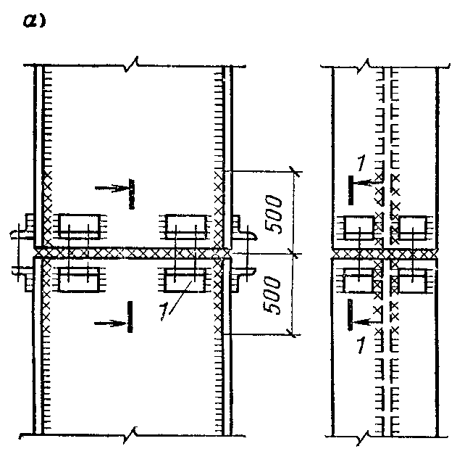

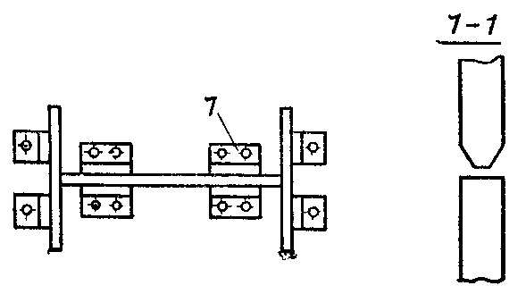
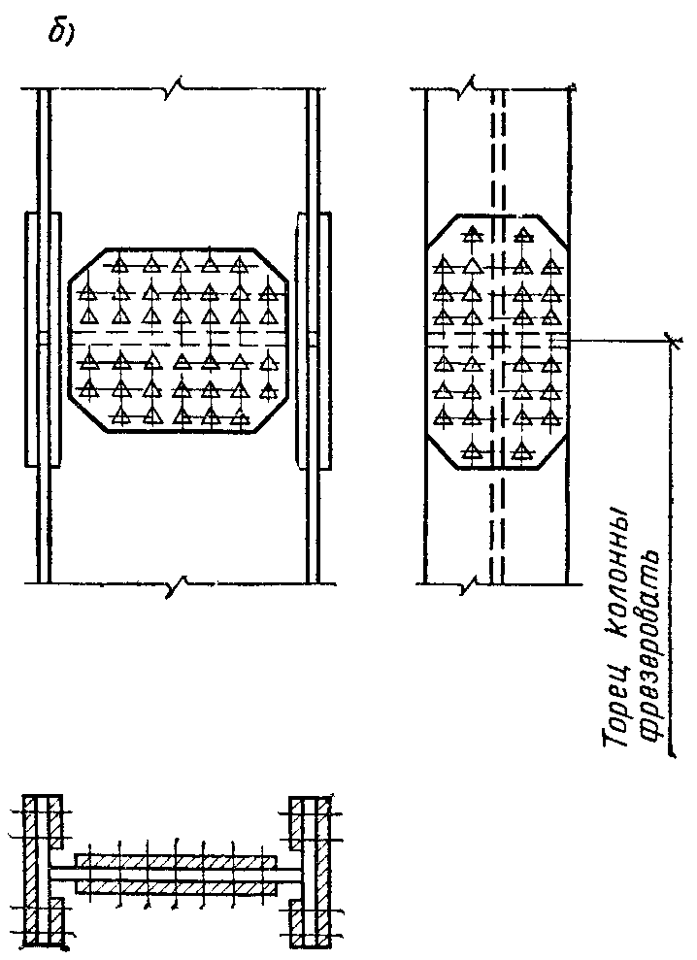
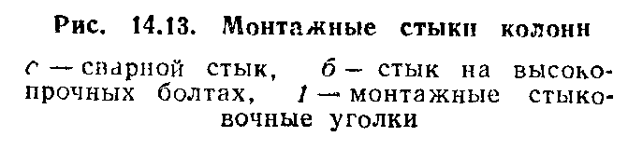
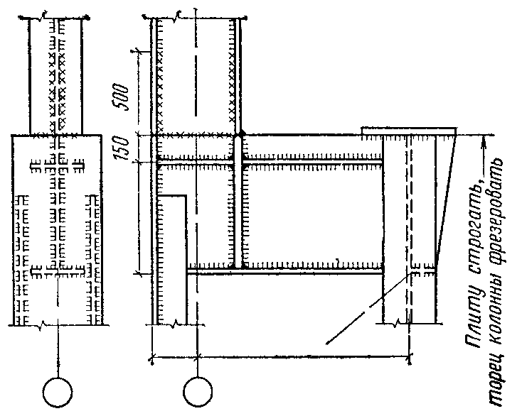
12. Стропильные фермы, их типы по очертанию поясов и схеме решетки. Объяснить действительную работу ферм. Выбор расчетной схемы для определения усилий в стержнях. Какие методы и способы можно использовать для этой цели.
Классификация
1.а. Балочные. б. неразрезные. в,е. Консольные. г. Арочные. д. Рамные. ж. комбинированные, состоящие из балки, усиленной фермой.
2 Очертиние ферм зависит от назначения сооружения, типа кровли, фонарей, от типа соединения с колонной. М.Б. треугольного, трапецеидального(а), полигонального(б,в) очертания и с параллельными поясами(г,д,е).
Трапециевидная строительная ферма применяется при рулонных кровлях (уклон i =1/6…1/12). Треугольная система решетки с дополнительными стойками.
Фермы с параллельными поясами. Позволяют унифицировать их элементы являются самыми дешевыми. Имеют шпренгельную решетку.
Треугольная ферма применяется в перекрытиях в большепролетных зданий. Относится к тяжелым фермам (пролет > 50метров). Имеет раскосную систему решетки.
Полигональная ферма является самой экономичной. Используется в перекрытиях большепролетных мостов.
Двухскатная с параллельными поясами применяется при устройстве холодных кровель из азбестноцементных стальных или алюминиевых листов.
3 Системы решеток: Треугольная( рис.3), Раскосная (рис.4)нисходящие и восходящие, Специальная(рис.5) (шпренгели, а), крестовая, ромбическая.
Особенность статич. работы: изгиб. момент восприним. поясами, а попер.сила решеткой. Нагрузка, действующая на фермы, прикладывается к узлам фермы. Если нагрузка приложена в панели, то она так же распределяется по соседним узлам, но при этом дополнит. учит-ся местный изгиб пояса. Для удобства расчета рекоменд. определять усилия в стержнях ферм отдельно для каждого вида нагрузки. Составляют расчетные схемы отдельно для: постоянной нагрузки от собств.веса фермы и кровли; от временной от подвесных кранов; кратковременной снега и ветра. При расчете легких ферм предполагается, что узлы – идеальные шарниры. И стержни работаю только на осевое усилие. В действительности – узловые сопряжения имеют некоторую изгибную жесткость, поэтому в стержнях вместе с продольной силой возникает изгиб. момент. Эти моменты небольшие. Они вызывают пластич. деформ. в узлах и в предельном состоянии стержни поворачиваются вокруг центра в соотв. с шарнирным сопряжением. Доля нагрузки от изгиб. момента сост. 10% и она идет в запас несущей способности. Усилия в стержнях можно определить графически с помощью построения диаграммы Максвелла-Кремоны и аналитический с помощью ЭВМ.
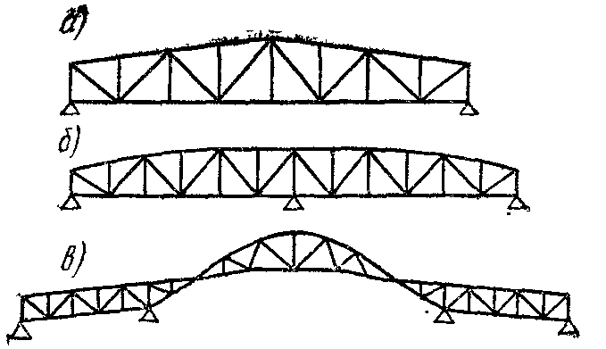
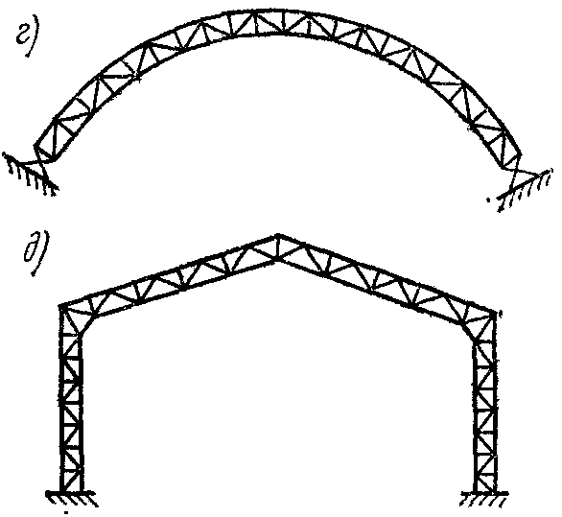
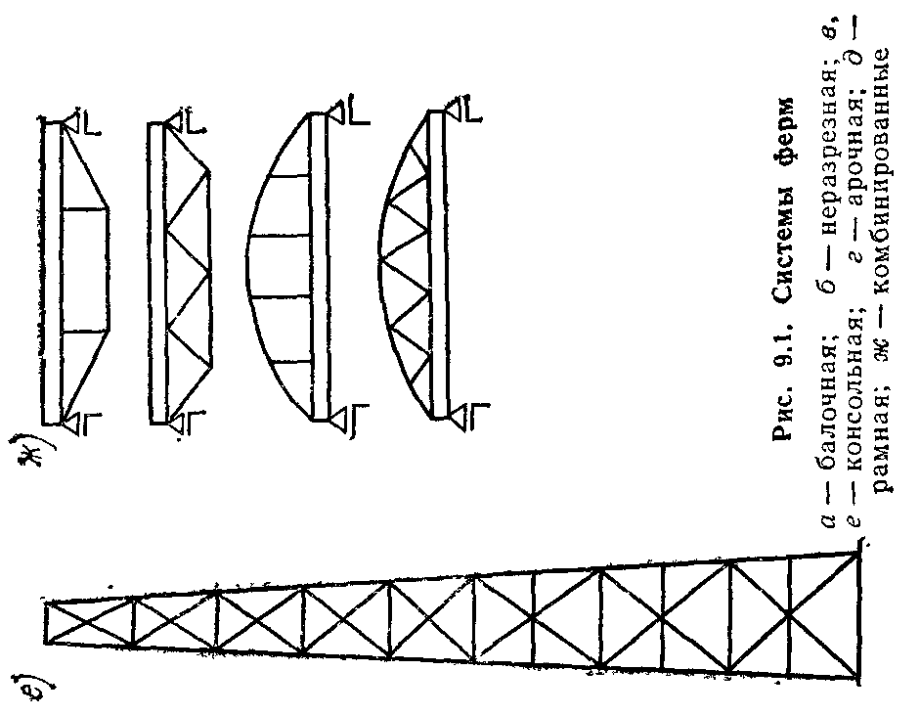

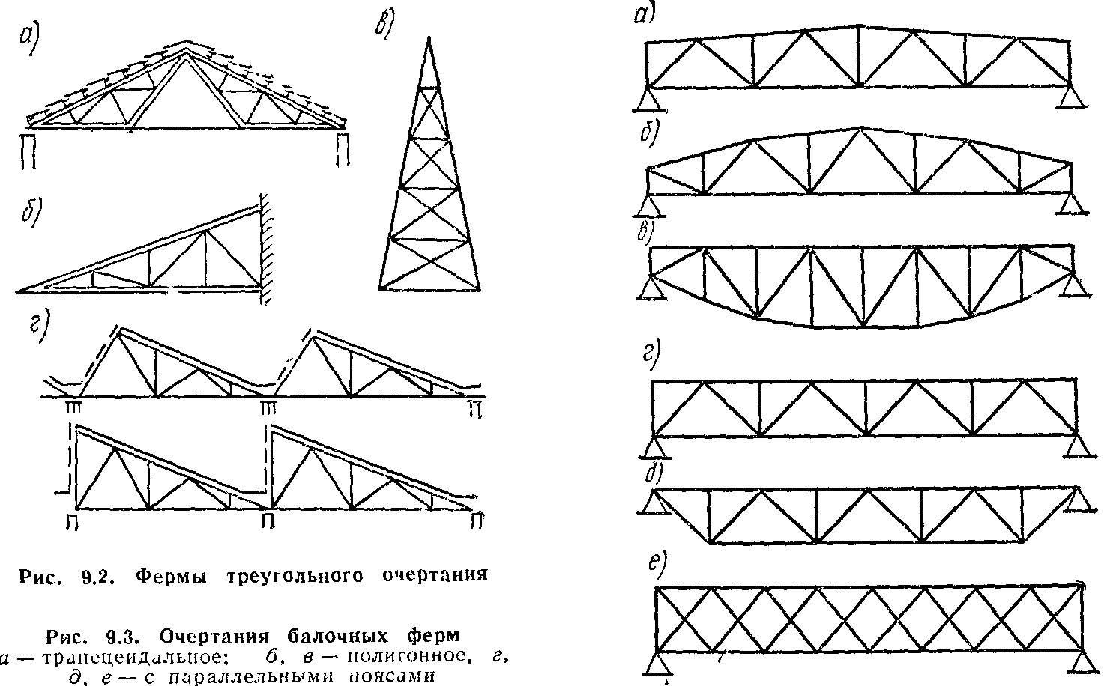
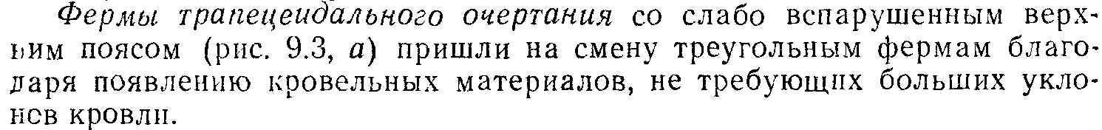
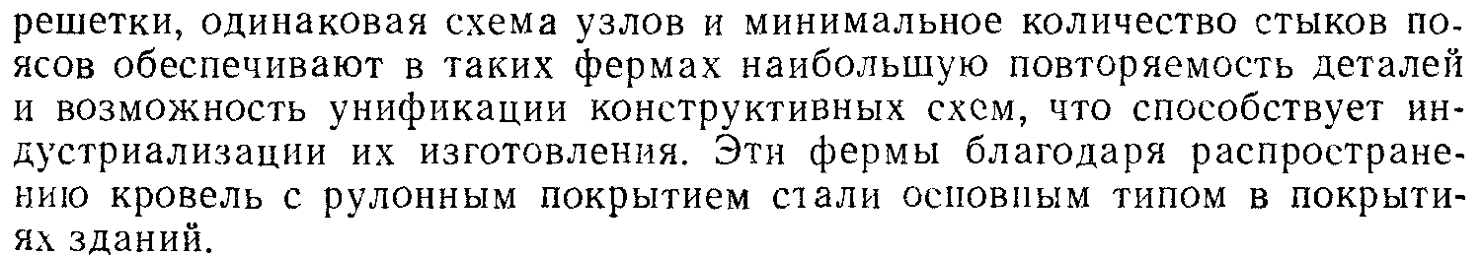
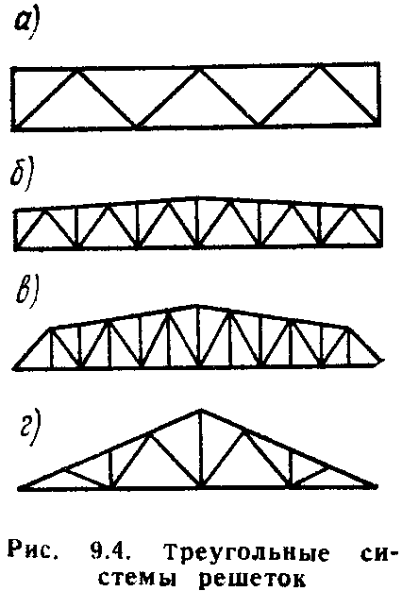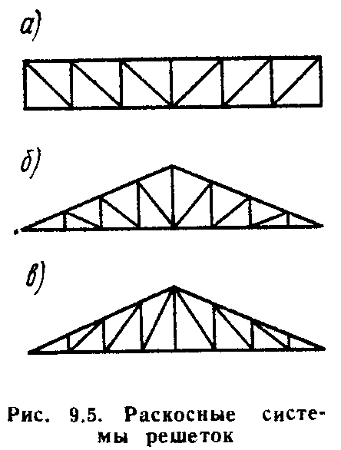
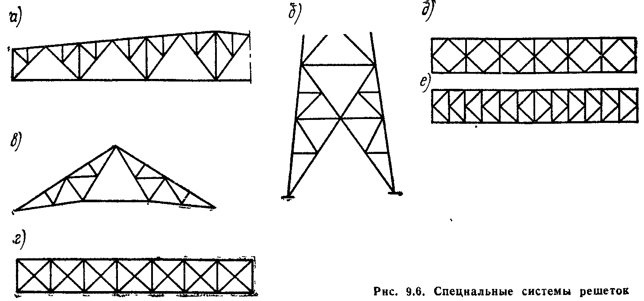
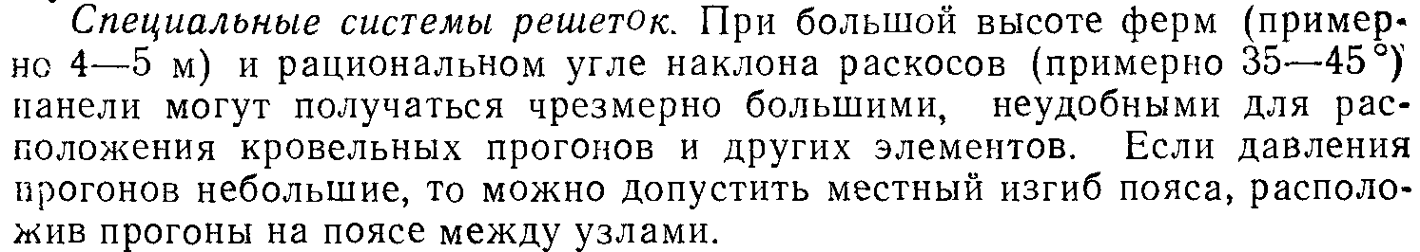

13. Охарактеризовать разновидности листовых конструкций-оболочек для хранения жидкостей, газов и сыпучих материалов. Подробно объяснить работу корпуса вертикального цилиндрического резервуара.
Листовыми наз. констр., состоящие в осн. из метал. листов и предназн. для хранения или транспорт-ия жидкостей, газов и сып. мат. 1.резервуары для нефтепродуктов и др. жидкостей. 2. газгольдеры для хранения газов. 3. бункера и силосы для сыпучих мат., трубопроводы больших диаметров. 4. спец. констр. для отраслей промышл. 5. Дымовые и вентиляц. трубы, АЭС, градирни. Листовые конст. – емкостные констр. в виде тонкостенных сплошных оболочек. М.б. надземными, наземными, полузаглубленными, подземными, подводными. Воспринимают статич. и динам. нагрузки. Работают под низким, средним и высоким давлением, под вакуумом, под низкими, средними и высокими темпер., нейтрал. или агресс. средах. Для них хар-но двухосное напряж. состояние, а в местах сопряж. различных оболочек, на участках защемления их у колец жесткости, крыш и днищ возникают местные напряж., быстро затухающие по мере удаления их от этих участков. Выполн. несущие и огражд. функции. Имеют большую протяженность сварных швов. Д.б. плотными (герметич.). Сварные соед. м.б. встык, внахлестку и впритык. Исп. листы толщиной до 4 мм из рулонной холоднокатаной стали, 4-10 мм – горячек. стали. Наружн. пов-ть покрывают лококрас. пленкой. Нижнюю пов-ть изоляц. слоем. В.Ц.Р. Осн. элементы: стенка, днище и крышка. Резервуар со стенкой постоянной толщины имеет минимальную массу, если суммарная масса днища и покрытия вдвое больше массы стенки. В резерв. большой вместимостью толщина стенки переменна по высоте. Масса такого рез. получ. миним., если суммарная масса днища и покрытия равна массе стенки.
Особенности расчета
1 Теория расчета оболочек разработана для случаев тонких оболочек , средних толщин и толстостенных при соотношении R/t>40 (радиус резервуара к толщине) – безмоментная теория расчета расчет по уравнению Лапласа: σ1/R1 + σ2/R2 = P/t, где, σ1 σ2 – напряжения, R1 R2 – радиусы оболочки в 2 перпендикулярных направлениях. P – давление.
Для цилиндрических оболочки σ1/R1 + σ2/бесконечность = P/t
σ1/R1= P/t
σ1 = P*R1/t.
Эпюра напряжений в резервуаре без давления треугольная, поэтому можно делать стенку переменной толщину: толще снизу, тонише вверху.
2 Стенку рез. рассч. на прочность по безмоментной теории как цилиндрич. оболочку, работающую на растяжение от действия давления жидкости и избыт. давл. газа.
.
Норм. напряж. в двух взаимоперпендик. плоскостях, касат. напряж. коэф. условий работы.
Стенки резер. имеют незначит. толщину, поэтому их необходимо проверять на устойчивость. Устойчивость стенки незаполн. на совместное действие равномерного сжатия вдоль образующих и поперечного сжатия внешним равномерным давлением . Продольное сжим.напр. возник.: вес крыши и оборуд., вес теплоизол. на крыше., снег, вакуум, ветровой отсос на крыше, вес стенки. Поперечное сжатие: ветер, вакуум.
3 Резервуар со стенкой постоянной толщины имеет минимальную массу, если масса днища и покрытия вдвое меньше массы стенки, а резервуар со стенкой переменной толщины получается наиболее экономичным, если масса днища и покрытия равна массе стенки. Объем стали в резервуаре со стенкой постоянной толщины
V_{c} = πr∆ + 2 πrHδ (XXII. 11)
Здесь первое слагаемое выражает объем стали днища и покрытия, а второе—объем стали стенки; ∆ — сумма толщины днища и приведенной толщины покрытия (с учетом каркаса); r — радиус резервуара, Н — высота корпуса; δ — толщина стенкн
Подставляя в уравнение (XXII.11) 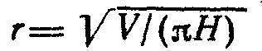 (где V — вместимость резервуара) и приравнивая первую производную от V_{c} по H к нулю, получим значение оптимальной высоты резервуара со стенкой постоянной толщины
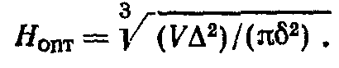. (XXII.12)
Оптимальная высота резервуара со стенкой переменной толщины:
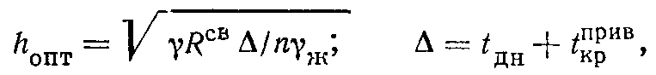
γ_{жид –} коэф надежн по давлению.
H принимают кратно ширине листов (1,5м 2м)
Конструктивные особенности днищ
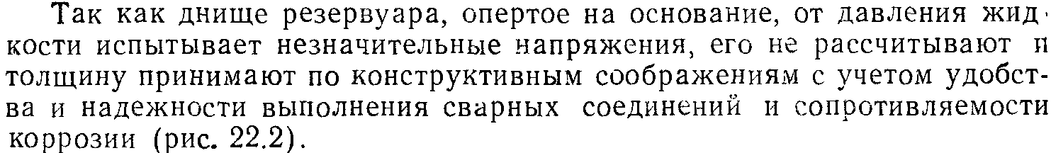
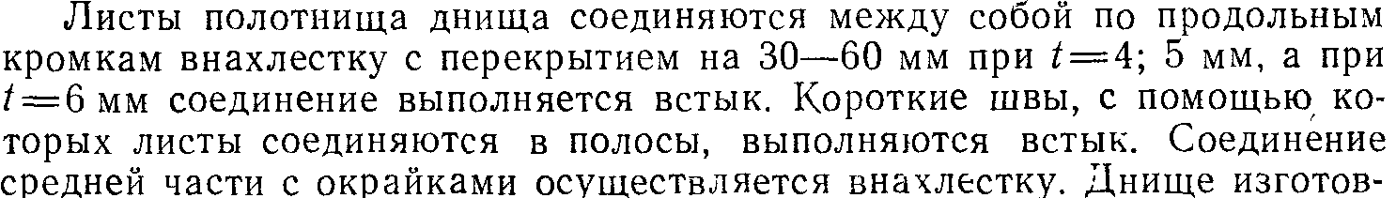
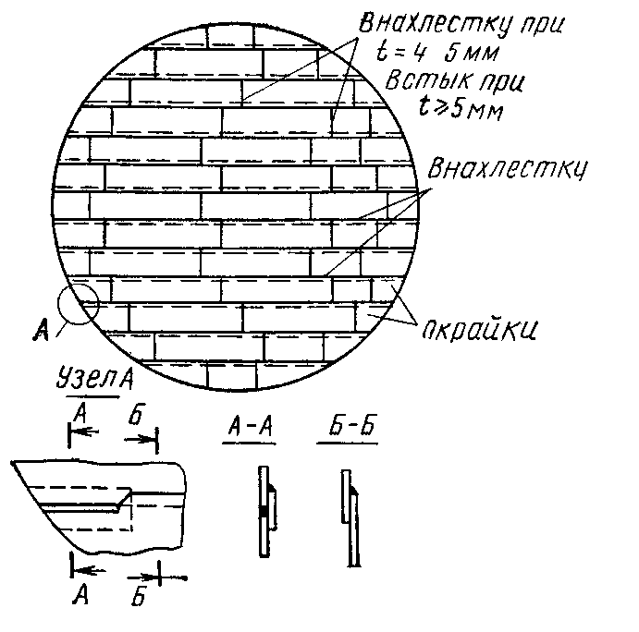
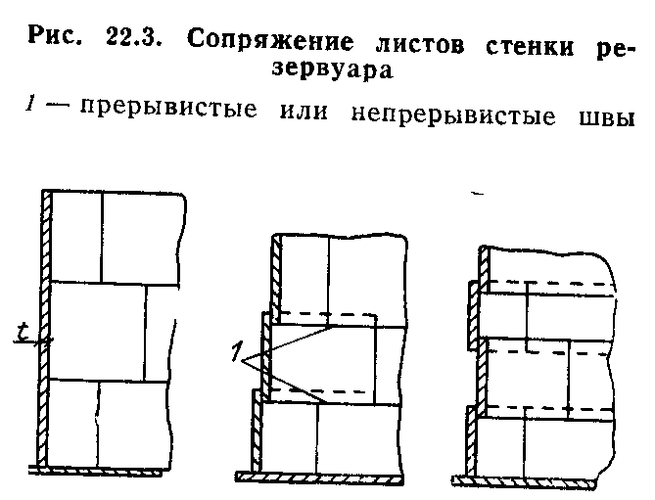

Конструирование стенок
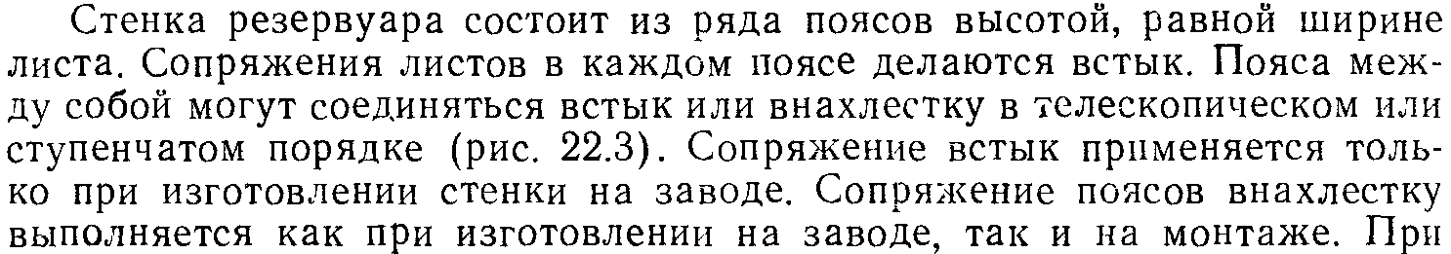1
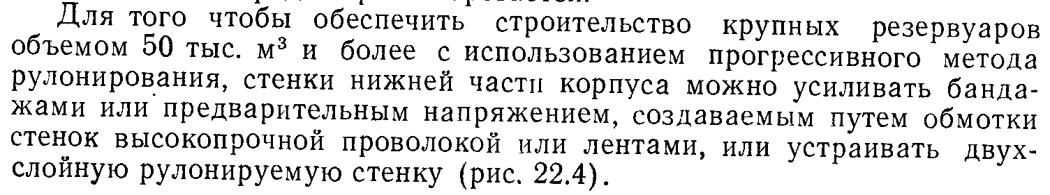
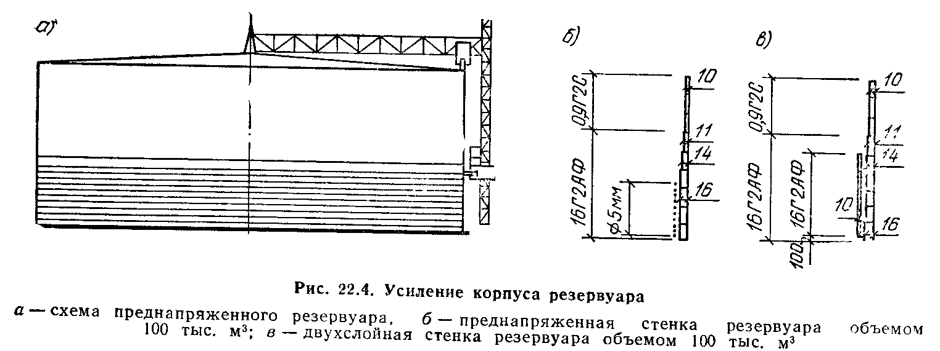

14. Выбор оптимальной и минимальной высоты сечения стальной составной двутавровой балки. С какой целью изменяют сечение балки по ее длине, и какие способы изменения существуют (выполнить эскизы).
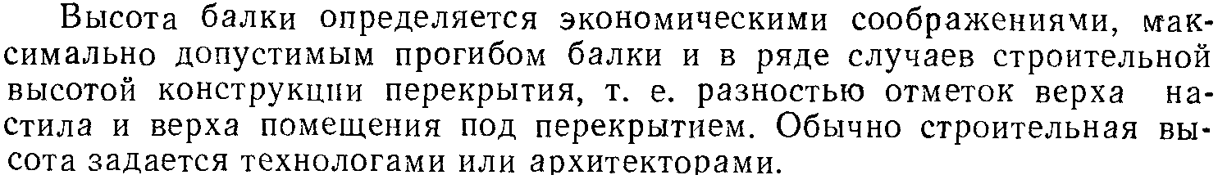
1. Оптимальная высота сечения балки – высота, при кот. суммарный вес поясов и стенки будет наименьший. Она определяет наименьший расход материала. Эмпирическая формула: . Где - требуемый момент сопротивления сечения
2 Минимальная высота определяется жесткостью балки – ее предельным прогибом. . 1/n₀- относит. предельный прогиб балки.
3 Высоту балки принимают . hстр.- строит. высота перекрытия.

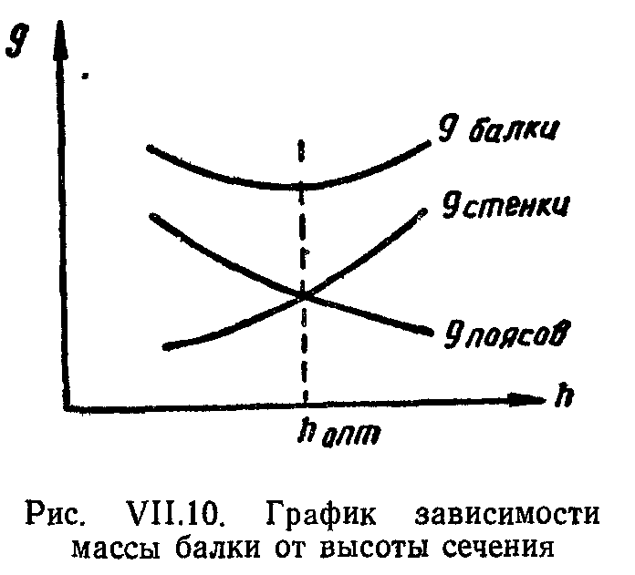
Изменение сечения балки выполняют в соот-ии с эпюрой изгиб. моментов. Экономия материалов, но более трудоемка в изготовлении. Наивыгоднейшее место изменения сечения находится на расстоянии 1/6 пролета от опоры. Способы: а. уменьшение высоты балки. б. изменение ширины. в. изменение толщины поясов. г. постепенное увеличение толщины поясов увеличением числа гориз. листов. д. непрерывное изменение ширины поясов.
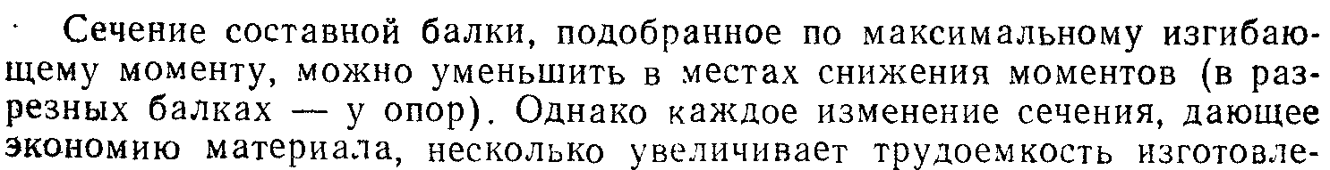

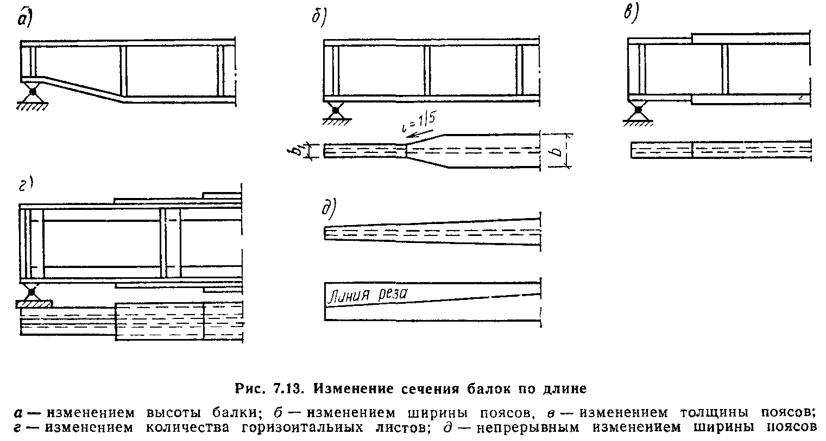
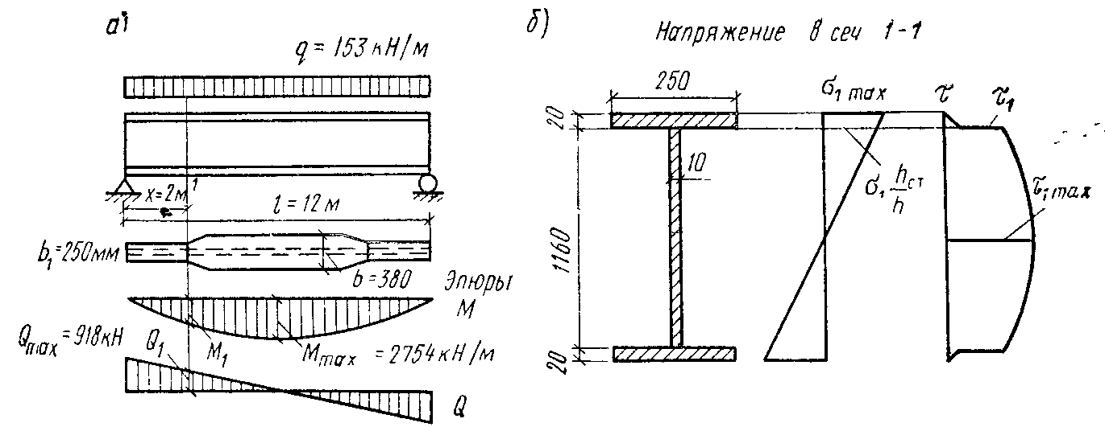

15. Подобрать сечение сжатого раскоса стропильной фермы: материал - С245; усилие - N=720 кН, расстояние между центрами узлов- 4000 мм.
Теория
Подбор сечения сжатого (центрально-сжатого) стержня фермы выполним из условия его устойчивости:
σ=N/(φ*A)≤R_{y}*γ_{с},
где: N – расчетное усилие в рассматриваемом стержне;
А – площадь сечения элемента брутто;
R_{y} – расчетное сопротивление материала;
ϕ – коэффициент продольного изгиба, который зависит от гибкости стержня λ.
Коэффициент условия работы учитывают для тех стержней решетки, которые получаются с небольшим сечением гибкостью λ ≥ 60 и которые могут легко деформироваться во время изготовления, транспортирования и монтажа фермы. Следовательно, для сжатых раскосов (кроме опорного) и стоек при λ ≥ 60, γ_{с}=0,8.
Требуемая площадь центрально-сжатого стержня из условия устойчивости:
A^{тр}≥N/(φ*γ_{с}*R_{y})
т.к. коэффициент ϕ в неявном виде зависит от площади сечения, то задачу решают методом последовательных приближений. В первом приближении задаемся: для поясов λ=80…100, для раскосов и стоек λ=100…120.
Определив ϕ в зависимости от λ и R_{y} вычисляем величину А^{тр} в первом приближении, из сортамента подбираем соответствующие профили уголков.
Необходима проверка принятого сечения по условию устойчивости: сжатый стержень потеряет устойчивость в той плоскости, относительно которой гибкость максимальная, т.к. при этом ϕ минимальный. Поэтому вычисляем гибкости λ_{x} и λ_{y}:
λ_{x}=l_{ef}^{x}/r_{x},
λ_{y}=l_{ef}^{у}/r_{x},
где l_{ef}^{x} – расчетная длина сжатого стержня в плоскости фермы;
l_{ef}^{у} – то же, из плоскости фермы;
r_{x}, r_{y} – радиусы инерции сечения относительно осей х и у.
Для верхнего пояса расчетная длина стержня:
l_{ef}^{x}=l,
где l – расстояние между центрами узлов.
Расчетная длина опорного раскоса:
l_{ef}^{x}=0,5*l.
Для остальных сжатых стержней раскосов и стоек вводится коэффициент опорного защемления μ=0.8, так что расчетная длина будет:
l_{ef}^{x}=0,8*l,
Для определения расчетных длин сжатых стержней из плоскости фермы рассматривается схема связей по верхним поясам ферм.
Связи по верхним поясам ферм уменьшают расстояние между узлами, закрепленными от горизонтального смещения, поэтому:
l_{ef}^{у}=l_{закр},
где l_{закр} – расстояние между закрепленными от горизонтального смещения точками (при беспрогонной системе покрытия l_{закр} равно шагу узлов фермы верхнего пояса).
Для сжатых раскосов и стоек расчетная длина при расчете устойчивости из плоскости фермы принимается по формуле l_{ef}^{x}=l.
Предельная гибкость:
- для сжатых стержней поясов и опорных раскосов: λ_{пр}=180-60*α;
- для сжатых стержней раскосов и стоек: λ_{пр}=210-60*α;
- для растянутых стержней: λ_{пр}=400,
где α=N/(φ_{min}*A*R_{y}*γ_{с})≥0.5.
Расчет:
В первом приближении для раскосов задаемся λ=100, тогда для стали С245 (Ry = 240 МПа) по табл. 72 СНиП II-23-81* Стальные конструкции находим ϕ = 0.542.
Для сжатых раскосов (кроме опорного) и стоек при λ ≥ 60, γ_{с}=0,8.
Требуемая площадь центрально-сжатого стержня из условия устойчивости: A^{тр}=720*10/(0.542*0.8*240)=69.19 см2.
Для 1 уголка: A^{тр}= 69.19/2 = 34.59 см2.
Принимаем по ГОСТ 8509-93 L160х12 с A=37.4 см2, для пары уголков
- площадь сечения A=2*37.4=74.8 см2
- радиусы инерции сечения относительно осей х и у: ry = 7.09 см, rx = 4.94 см,
Для сжатого не опорного раскоса расчетная длина в плоскости фермы равна (здесь коэффициент опорного защемления μ=0.8):
l_{ef}^{x}=0,8*l=0.8*400=320 см
Расчетная длина сжатого раскоса из плоскости фермы равна:
l_{ef}^{x}=l=4м
Гибкости λ_{x} и λ_{y}:
λ_{x}=l_{ef}^{x}/r_{x}= 320/4.94 = 64.77 = > по табл. 72 СНиП II-23-81* Стальные конструкции находим ϕ _{x} = 0.78.
λ_{y}=l_{ef}^{у}/r_{x}= 400/7.09 = 56.42 = > по табл. 72 СНиП II-23-81* Стальные конструкции находим ϕ _{y} = 0.83.
α=N/(φ_{min}*A*R_{y}*γ_{с})=7200/(0.78*74.8*240*0.8)=0.64≥0.5
Предельная гибкость для сжатых раскосов: λ_{пр}=210-60*α = 210-60*0.64=171.6 > λ_{max}= λ_{x}= 64.77.
Проверим прочность раскоса:
σ=N/(φ*A)=7200/(0.78*74.8*10)=123 МПа ≤ R_{y}*γ_{с}, = 240*0.8= 192 МПа

ИЛИ
Расчетными сопротивлением R_{y} = 24 кН/см². . γ_{с} = 0,8.
Расчетная длина: l^{x}_{ef} = μ⋅l= 0,8 ⋅ 4000=3200мм. l^{y}_{ef} = l_{закр}=4000мм. Задаемся гибкостью λ = 100. ϕ = 0,542. .
Толщина фасонки t_{ф} = 14 мм.Принимаем уголок 50*5. r_{x = 1,53 см2,} r_{y = 2,53} см2. А=9,6см2.. . . .
Берем уголок 70*5. r_{x = 2,16 см2,} r_{y = 3,38} см2. А=13,72 см2. .
. <240*0,8=192кПа.

